

**本科毕业设计（论文）**

**题目：** 基于STM32的简易智能手环

学 院： 信息科学与工程学院

专 业： 电子信息工程

学 生 姓 名： 高峰

学 号： 632007030632

指 导 教 师： 谢家宇

评 阅 教 师：

完 成 时 间：

重庆交通大学

CHONGQING JIAOTONG UNIVERSITY

**本科毕业设计（论文）原创性声明**

本人郑重声明：所提交的毕业设计（论文），是本人在导师指导下，独立进行研究工作所取得的成果。除文中已注明引用的内容外，本论文不包含任何其他个人或集体已经发表或撰写过的作品成果。对本文研究做出过重要贡献的个人和集体，均已在文中以明确方式标明。

本人完全意识到本声明的法律后果由本人承担。

作者签名（亲笔）： 年 月 日

------------------------------------------------------------------------------------------------

**本科毕业设计（论文）版权使用授权书**

本毕业设计（论文）作者完全了解学校有关保留、使用学位论文的规定，本科生在校攻读期间毕业设计（论文）工作的知识产权单位属重庆交通大学，同意学校保留并向国家有关部门或机构送交论文的复印件和电子版，允许论文被查阅和借阅；本人授权重庆交通大学可以将毕业设计（论文）的全部或部分内容编入有关数据库进行检索，可以采用影印、缩印或扫描等复制手段保存、汇编毕业设计（论文）。

作者签名（亲笔）： 年 月 日

导师签名（亲笔）： 年 月 日

# 摘 要

当今是处于信息时代黄金时期，人们的生活也发生了翻天覆地的变化，这都是源于信息时代互联网和信息技术的快速发展。随着人们需求的增加和审美的变化，市场上出现了各种类型的智能设备。其中智能手表广受大众喜欢，在过去，手表往往只能用于看时间。而现代社会中，随着智能手机等智能设备的广泛使用，人们已经使用智能化，交互性高的智能产品，为了更好的满足人们的需求，智能手环的出现十分重要。

基于智能交互和便捷的基础上，本系统提出了适配性、开发性及智能性高的智能手环设计方案。为了更好的满足人们对运动或者健康的需求，手环设计留出多于的IO口来供后续功能需求增加，且手环的移植性高便于后续更新设计或者功能删除。除此之外，手环带有实时时钟，可以自行修改时间。还可以检测室温和体温，使用者心率血氧浓度，运动状态。手环内置了蓝牙模块，可以与智能手机进行交互。

智能手环搭载了STM32F103C8T6主控芯片，基于ARM 32位Cortex-M3内核。包涵了时钟系统，GPIO、ADC、SPI、IIC及UART等功能及配置。手环使用到了心率采集模块、温度采集模块、三轴加速度模块、实时时钟模块、蓝牙串口模块及OLED显示模块。硬件上设计出主控与传感器物理连接方案，软件上针对模块特性，使用C语言设计出心率检测，步数统计和温度采集等功能。通信协议上，在蓝牙与手机，主控与传感器交互，使用到了UART和IIC协议，让设备之间能够相互通信，传递信息。

通过对手环的功能进行检测，测试结果表明能正常的完成心率，温度等功能并准确的显示。本系统手环注重适配性原则，更偏向于底层搭建，为今后手环开发搭建了全面的基础环境。

**关键词：**信息时代；适配性；STM32；通信协议

**The Subject of Undergraduate Graduation Project (Thesis) of DUT**

# Abstract

Today is in the golden age of the information age, and people's lives have undergone radical changes, which all stem from the rapid development of the Internet and information technology in the information age. With the increase in people's needs and changes in aesthetics, various types of smart devices have appeared on the market. Among them, smart watches are widely liked by the public. In the past, watches were often only used to look at the time. In modern society, with the widespread use of smartphones and other smart devices, people have been using intelligent products with high interactivity, and in order to better meet people's needs, the emergence of smart bracelets is very important.

Based on the intelligent interaction and convenience, this system proposes the design of smart bracelet with high adaptability, development and intelligence. In order to better meet people's needs for sports or health, the design of the bracelet leaves more than IO ports for the subsequent increase in functional requirements, and the high portability of the bracelet facilitates the subsequent updating of the design or deletion of functions. In addition, the bracelet is equipped with a real-time clock, which can modify the time by itself. It can also detect the room temperature, body temperature, user's heart rate, blood oxygen concentration, and exercise status. The bracelet has a built-in Bluetooth module, which allows it to interact with a smartphone.

Smart bracelet equipped with STM32F103C8T6 main control chip, based on ARM 32-bit Cortex-M3 core. It includes the clock system, GPIO, ADC, SPI, IIC and UART functions and configurations. The bracelet uses the heart rate acquisition module, temperature acquisition module, three-axis acceleration module, real-time clock module, Bluetooth serial module and OLED display module. On the hardware, we design the physical connection program between the main control and the sensor, and on the software, we use C language to design the functions of heart rate detection, step counting and temperature acquisition according to the characteristics of the module. Communication protocols, Bluetooth and cell phone, master control and sensor interaction, the use of UART and IIC protocols, so that the devices can communicate with each other to transfer information.

By testing the functions of the bracelet, the test results show that the heart rate, temperature and other functions can be completed normally and accurately displayed. This system bracelet focuses on the principle of adaptability, and is more inclined to the bottom layer construction, which builds a comprehensive basic environment for the future development of the bracelet.

**Keywords:** Information Age; Adaptability; STM32; Mutual Communication

目 录

摘 要 II

Abstract III

第一章 绪论 1

1.1研究课题背景及意义 1

1.2国内外发展现状 2

1.2.1国内发展现状 2

1.2.2国外发展现状 4

1.3未来发展趋势 6

1.4论文结构安排 7

第2章 简易智能手环方案设计 9

2.1简易智能手环系统需求 9

2.2简易智能手环总体方案 10

2.3简易智能手环硬件搭建 11

2.4本章小结 14

第3章 简易智能手环硬件电路设计 15

3.1硬件系统总体结构（实物图，原理图） 15

3.2系统核心控制器 15

3.3心率检测模块 17

3.3.1MAX30102模块 17

3.3.2 硬件连接 19

3.4记步计算模块 21

3.4.1ADXL345模块 21

3.4.2硬件连接 22

3.5实时时钟模块 24

3.5.1DS1302模块 24

3.5.2硬件连接 25

3.6温度检测模块 27

3.6.1DS18B20模块 27

3.6.2硬件连接 28

3.7蓝牙串口模块 29

3.7.1JDY-31模块 29

3.7.2硬件连接 31

3.8屏幕显示模块 33

3.8.1OLED显示屏模块 33

3.8.2硬件连接 34

3.8本章小结 36

第4章 系统算法及原理 37

4.1 心率血氧测量原理 37

4.1.1心率血氧概念 37

4.1.2人体心脏跳动过程 38

4.1.3朗伯比尔定律检测原理 39

4.1.4光电容积脉搏波描记法检测原理 40

4.1.5心率检测算法 45

4.1.6血氧饱和度检测算法 46

4.2 IIC原理及算法 50

4.2.1IIC总线技术 50

4.2.2IIC总线概述 50

4.2.3IIC协议层 53

4.2 UART原理及相关算法 56

4.2.1UART技术 56

4.2.2UART技术概述 56

4.2.3UART协议层 57

4.3 本章小结 59

第5章 简易智能手环软件设计 60

5.1软件系统总体设计 60

5.2软件UI程序设计 61

5.3软件子程序设计 62

5.3.1心率血氧检测子程序 62

5.3.2记步计算子程序 64

5.3.3实时时钟子程序 65

5.3.4温度检测子程序 66

5.3.5蓝牙子程序 68

5.3.4显示子程序 69

5.4本章小结 71

第6章 简易智能手环实现效果及验证 73

6.1实物展示 73

6.2功能性验证 73

6.3本章小结 73

第7章 总结与期望 74

7.1 总结 74

7.2 期望 75

致谢 76

参考文献 78

附录A 79

附录B 79

# 第一章 绪论

## 1.1研究课题背景及意义

在过去，人们常用的计时工具就是手表，手表在当时是人们最方便的计时工具，只需佩戴在手上就能随时随地地查看时间，成为人们生活中不可或缺的一部分，在历史上有一段不可替代的地位。然而，随着科技的不断进步和经济的持续发展，我们已进入互联网发展的黄金时代，人们的生活正在向着信息化转变。智能手机和计算机的普及使得仅具有计时功能的手表已经远远不能满足人们多样化的需求。

在深入查阅相关资料后，我发现传统手表存在许多不足之处。首先，传统手表需要定期进行维护和保养，如果出现机械故障，还需要送到专门的维修店进行维修，这无疑增加了使用成本，导致部分消费者流失。其次，传统手表的续航能力较差，需要手动上弦，人力成本较高，无法满足现代人对于便捷性的高要求。此外，在某些场景下，如运动时，传统手表的尺寸和重量可能会成为使用者的负担，影响佩戴的舒适度。这些问题使得传统手表逐渐走向奢侈路线，进一步失去了大多数普通消费者的青睐。

针对以上问题，为了满足人们对智能化、舒适化的高需求，在降低消费成本的同时，还能满足人们对健康和运动的关注，本文设计了一款基于STM32微控制器和多种传感器模块的智能手环。这款智能手环具有血氧心率监测、计步统计、时钟显示、温度监测等功能，能够实现对用户健康状况和运动数据的实时监测和记录。通过这款智能手环，我们可以为用户提供全面的健康管理和运动追踪服务，帮助用户更好地关注自己的身体健康，从而提高生活品质。该手环还设计了良好的UI界面，并于用户更加容易使用手环，且手环具体蓝牙交互功能，用户课使用手机或其他智能设备，通过连接蓝牙来控制手环，让手环更加的智能化。

## 1.2国内外发展现状

### 1.2.1国内发展现状

国内在2012年开始注重智能化可穿戴设备，在2015年仍在探索，在2018年开始打开自己的市场，而在2022年开始进入繁荣时期。国产智能手环经过这些年的发展，已经形成了一批具有实力的厂商，这些厂商在产品设计、技术研发、市场营销等方面都有独到之处，有的侧重于产品功能的多样性，有的则在用户体验和性价比上有所突破。在众多品牌中，小米、华为、荣耀等都是市场上较为知名的智能手环厂商。

（1）华为作为国内实力雄厚的技术厂商，建立了良好的生态，因此在智能手环领域投入较多。近年来，华为推出了一系列用于健康监测的智能可穿戴设备。这些手环产品具有运动监测、健康监测、智能提醒等多种实用功能，受到了消费者的广泛关注。华为智能手环的设计理念是通过先进的技术手段帮助用户更好地关注和管理自己的健康，同时也提高了日常生活的便利性。华为的智能手环受到了大多数用户的好评。用户普遍认为它在健康监测和运动跟踪方面有着出色的表现，尤其是对于那些注重健康、热爱运动的用户来说，华为智能手环是一个不错的选择。

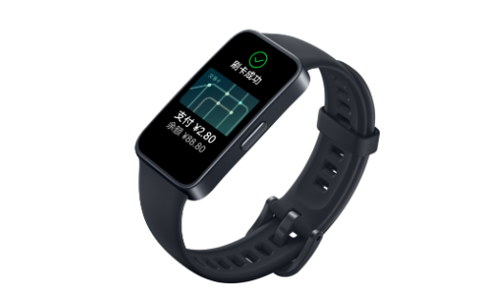

图1.1 华为手环

（2）小米公司，作为我国早期在硬件市场进行战略部署的关键企业之一，依靠其多元化的周边产品和高性价比的优势，其小米手环系列产品深受广大消费者的青睐。在市场上，小米智能手环凭借其精确的步数统计、全面的睡眠监测、便捷的消息通知等核心功能，已成为众多用户日常生活中不可或缺的智能设备。

小米智能手环的产品定价策略显示出较高的灵活性，能够适应不同消费者的需求，覆盖了从基础级到高端产品的广泛价格区间。以小米手环7 Pro为例，其建议零售价为239元；而小米手环7标准版的建议零售价为189.05元。两者在价格上的区别主要体现在功能的差异上，例如是否支持NFC功能、是否搭载独立GPS等。

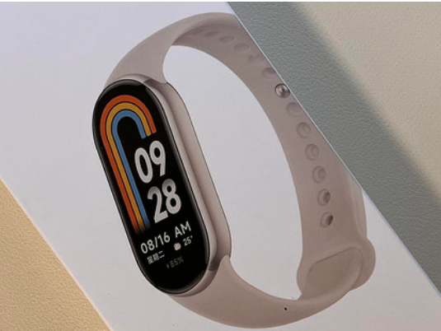

图1.2 小米手环

（3）荣耀，作为华为集团独立运作的品牌，其产品系列广泛覆盖了智能手机、平板电脑、智能穿戴设备等多个技术领域。在智能手环这一特定细分市场中，荣耀品牌显现出了强劲的市场竞争力。该品牌推出的多款智能手环产品，以其卓越的性能、精湛的制造工艺以及合理的价格定位，赢得了广大消费者的青睐，尤其在年轻用户群体中备受推崇。荣耀智能手环充分继承并发扬了华为在通信技术、硬件研发、软件开发等方面的技术优势。例如，荣耀手环具备多种运动模式，能够精确监测用户心率、步数以及消耗的卡路里等健康数据，这得益于华为在传感器技术及数据处理领域的深入技术研究。此外，荣耀手环还运行着华为自主研发的操作系统，确保了用户在使用过程中的操作流畅性与系统稳定性。

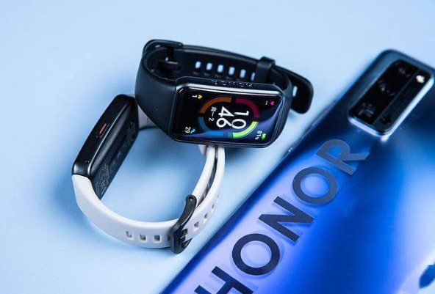

图1.3 荣耀手环

从现今手环的市场现象来看，国内智能手环市场正在迅速发展。各类品牌和产品层出不穷，功能也越来越多样化。然而，在这个看似繁荣的市场背后，却隐藏着一些问题。国内智能手环市场的竞争激烈，产品同质化现象严重和价格战愈发激烈。希望国内厂商能过不断改进相关问题，国内企业也应抓住经济全球化机遇，加大研发投入，提高产品竞争力，以在全球市场中也占据一席之地。

### 1.2.2国外发展现状

智能可穿戴设备的概念最早在美国科幻电影中得到展现，这些电影中的设备往往具备超前的科技元素，令人印象深刻。随着科技的不断进步和演变，这一概念逐渐走向现实，智能手环作为一种典型的智能可穿戴设备，开始进入普通人的日常生活。在发达国家，智能手环市场经过近十年的发展，已经逐步走向成熟。市场上的产品种类繁多，功能各异，从简单的健康监测到复杂的数据分析，满足了不同消费者的需求。同时，由于市场需求的不断扩大，各类品牌纷纷进入这一领域，使得智能手环市场竞争异常激烈。

（1）苹果公司作为科技行业的领军企业，其产品一直以优雅的设计和出色的用户体验著称。苹果手表作为其智能穿戴设备的代表，不仅继承了苹果产品的设计美学，更在时尚与科技之间找到了一个完美的平衡点。其独特的外观设计和多样的表带选择，使得苹果手表不仅仅是一件科技产品，更成为了一个时尚配饰。同时，苹果手表的功能全面，从日常的通讯、信息、娱乐，到运动健康、快捷支付等，几乎涵盖了生活的各个方面。特别是与iPhone的默契配合，更是实现了无缝连接，大大提升了用户的使用体验。

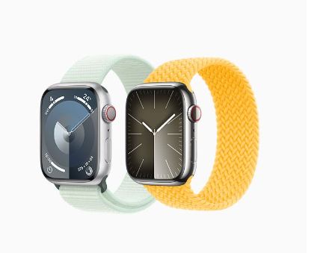

图1.4 苹果手表

（2）Fitbit作为智能手环的先行者，其产品以准确监测数据和多种运动模式为特色，深受那些注重健康管理和运动健身用户的喜爱。Fitbit手环不仅可以准确记录用户的运动数据，如步数、距离、卡路里消耗等，还可以监测用户的睡眠质量，心率等健康指标，为用户提供全面的健康管理方案。同时，其丰富的运动模式，如跑步、骑行、游泳等，也满足了不同用户的不同运动需求。Fitbit手环不仅在功能上追求全面，更在用户体验上做了深度优化，使得用户在使用过程中能够得到有效的运动激励和健康指导。

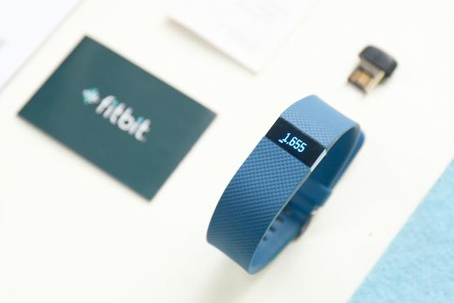

图1.5 Fitbit手环

## 1.3未来发展趋势

智能手环的未来发展前景预示着，技术革新将是引领该行业进步的核心动力。伴随着物联网、人工智能、5G等前沿技术的深度融入，预计智能手环的功能将不断丰富，趋于多元与精确。尤其在健康监测领域，借助机器学习和深度学习算法的助力，智能手环能够实现更为精准的心率监测和睡眠质量分析。这不仅有助于用户更深入地掌握自身的健康状况，还能基于此提供定制化的健康建议，助力用户优化生活习惯，从而预防疾病的发生。

（1）智能手环的潜能远不止于此，它还能预测用户的健康状态和运动表现。通过对用户行为、生理及环境数据的综合分析，智能手环能够提前识别出健康风险，并对可能出现的问题发出预警并提供相应的干预建议。同时，考虑到不同用户的运动偏好和成效，智能手环能够定制个性化的健身计划和训练指导，以提升运动效能，降低受伤风险。

随着科技的持续演进，智能手环的功能将更加丰富，其应用范围也将得到显著拓展。预见未来，智能手环将不仅仅充当一个健康监测设备的角色，更将发展成为一种全新的交互媒介。用户可借助智能手环实现与各类智能设备的无缝连接，促进设备间信息的互通互联和协同作业。例如，智能手环可以与家庭智能系统联动，使用户能够通过手环对家中的照明、空调、电视等设备进行智能化控制，从而实现智能家居的自动化管理。

（2）智能手环领域的跨界合作与整合亦为一大发展趋势。制造商若想持续占据市场先机，必须探索与其他行业企业的合作机会，共同开发创新性的产品与服务。例如，与医疗机构建立合作关系的智能手环制造商，可开发出能够监测患者健康状况的智能医疗设备，为患者提供更加定制化的医疗服务。

（3）智能手环的发展同样不可忽视个性化与时尚化这一趋势。随着消费者对个性化的日益追求，智能手环的设计与功能也需更加贴合用户的个性化需求。未来的智能手环不仅要满足用户的基础功能性需求，更需兼顾其审美需求。此外，智能手环的设计还应紧跟时尚潮流，不断更新迭代，以迎合消费者对时尚元素的追求。

## 1.4论文结构安排

本文是在传统手表的基础上设计出更加智能化的智能手环。这款智能手环具有血氧心率监测、计步统计、时钟显示、温度监测等功能，能够实现对用户健康状况和运动数据的实时监测和记录。本文各章节安排如下：

第一章：绪论。在本章节叙述了传统手表在当今时代的不方便之处，并简介本文设计的智能手环功能。通过分析国内外的智能手环发展状况，提出智能手环的未来发展趋势。

第二章：简易智能手环方案设计。叙述了本文智能手环的的系统需求，并提出总体设计方案，并阐述了本文设计所需要的硬件搭建。

第三章：简易智能手环硬件设计。先介绍整个硬件系统的结构，包括原理图和实物图。然后对系统控制器、传感器模块和通信模块进行详细分析，并完成电路设计。

第四章：系统算法及原理。叙述本设计用到心率血氧模块原理，分别从心率血氧概念，检测技术和具体算法三方面。阐述了智能手环设计过程中用到的两种通信协议，分别是IIC和UART，介绍两种技术的来源，并详细说明技术原理和协议层。

第五章：简易智能手环软件设计。先介绍整个系统的软件架构，叙述了UI设计流程图，再对心率血氧、记步统计，温度检测，时间修改等函数阐述设计构思，并设计对应流程图，解释关键函数或者代码段。

第六章：简易智能手环实现效果及验证。展现本文设计实物效果，使用OLED屏幕进行显示，展现了本次设计UI显示效果，并显示出心率血氧，温度等结果，同时也能用于步数统计和时间修改等功能。

第七章：总结与期望。叙述了对本文工作的内容总结，并对未来该设计的新功能进行展望。

# 第2章 简易智能手环方案设计

## 2.1简易智能手环系统需求

本系统设计了一款低功耗，轻巧全面，面向底层智能手环。手环不仅能够实时查看时间，还提供了健康化和运动化的功能设计。

（1）健康化

智能手环带有心率检测功能，能够检测使用者的心率和血氧浓度，同时还带有温度检测功能，可以用来检测室温或者使用者体温，这能让使用者直接观察到身体变化，并及时在发生不良变化时去往医院观察。

（2）运动化

当今，越来越多人们喜欢跑步，并把自己的步数发布在网上。智能手环跟上人们需求变化，设计出记步功能，因为手环轻盈并且直接戴在手上，使用者可以在运动时观察自己运动步数。

（3）无线传输

对于使用者来说，手环不能太重，而且也不能独立存在，所以手环上集成的电路必须小，这就限制了硬件上选型，大量的数据如果直接存储在手环上，这将占据大量硬件资源，蓝牙传输就尤为重要，他能把使用者的数据上传并储存，并且能实现手环和其他智能设别的交互。

（4）扩展性

本系统的智能手环并不是针对某一具体方案的智能手环，而是面向底层的手环，让其他开发者能直接在本手环基础上进行二次开发，所以留出多于的IO口，让后续使用者继续设计开发，同时本设计代码具有高效的移植性，让后续开发者能使用本设计代码，能够对原功能进行优化，删减等操作。

## 2.2简易智能手环总体方案

智能手环主要由四个单元构成，分别是主控单元、采集单元、处理单元、通信单元、显示单元。主控单元主要由STM32F103C8T6构成，采集单元包括了MAX30102血氧心率模块、ADXL345三轴加速度模块、DS3231时钟模块、DS18B20温度模块，通信单元为蓝牙串口模块，显示单元为OLED显示模块。

STM32F103C8T6拥有32位处理能力，高性能和低功耗特性，丰富的外设包括定时器，串行通信接口，所以性能适用于本系统设计。采集单元中使用MAX30102模块来检测用户的心率和血氧浓度，ADXL345三轴加速度模块通过计算出用户的加速度的变化来反应用户运动情况从而得到用户的步数，现今大多数的智能设备都含有DS3231模块，该模块能够在断电的情况下继续运行时间，保证了时间的准确性，DS18B20可以采集到温度大小，并且只占据少量的IO口，节省了许多资源。无线通信主要依靠蓝牙模块，在本设计担任了数据传输，无线控制的任务，把检测的数据通过蓝牙上传到其他设备，其他设备通过发送指令使修改手环时钟等功能。手环应该具有良好的交互性，所以还应该按键让用户和手环进行交互，同时OLED由良好的UI界面，让用户更容易看懂相关的检测结果。

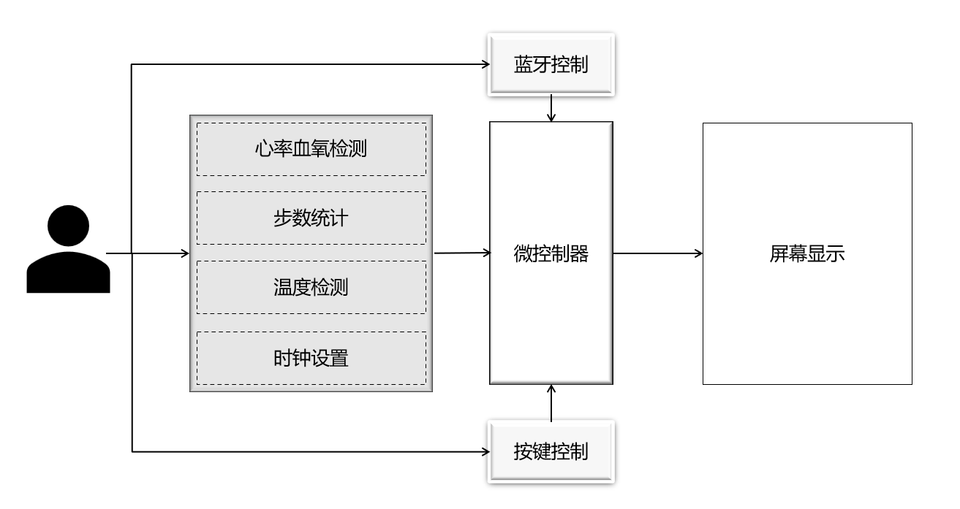

图2.2 手环硬件架构图

## 2.3简易智能手环硬件搭建

设计方案后就需要搭建硬件环境，智能手环可以选择三种硬件环境，包括手工锡焊加万能板，杜邦线加面包板，自行设计PCB。

第一种，使用万能板和手工锡焊，据具体项目需求自由布置元件和连接线路，灵活性高，适用各种小型电路，相对于其他两种硬件环境，成本较低。缺点是由于布线空间有限，可能会导致复杂电路的布线困难。缺乏地平面和良好的信号屏蔽，可能会增加信号干扰的风险。与专业PCB相比，连接可能不够稳定，容易出现接触不良等问题。

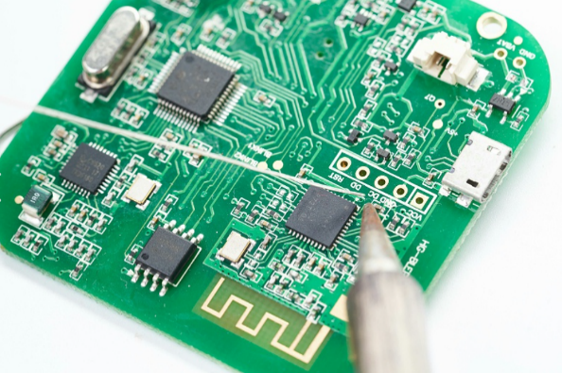 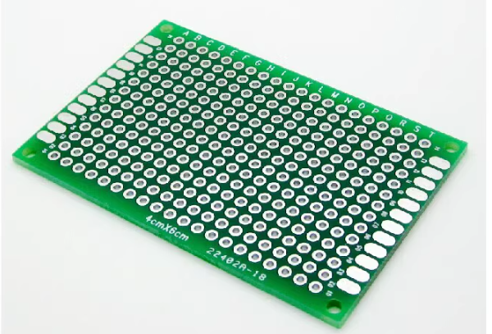

1） 2）

图2.3 1）手工焊锡，2）万能板

第二种，杜邦线加面包板，可以灵活连接各种电子元件，方便进行原型设计和电路搭建。可以轻松更改连接方式，方便调试和修改电路。使用杜邦线连接元件简单直观，适合快速搭建和测试电路。使用面包板可以避免焊接，方便快速搭建原型电路。面包板可以多次重复使用，适合进行多个项目的快速搭建和测试。 杜邦线连接可能不够牢固，容易出现接触不良或断开的情况。当连接较多时，杜邦线容易造成布线混乱，不利于电路的维护和调试。面包板的连接点有限，可能会受到空间限制，不适合搭建复杂电路。面包板连接可能不够稳定，容易出现接触不良等问题。

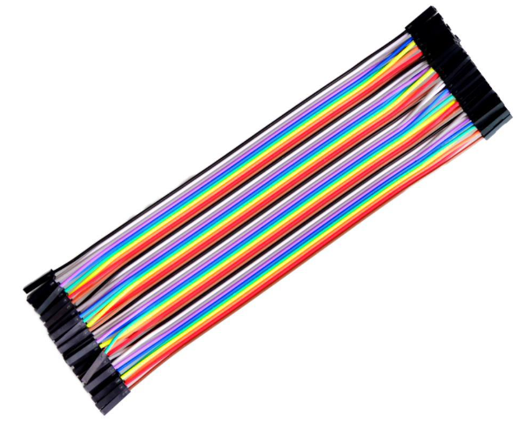 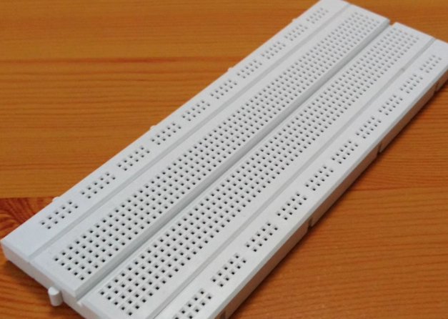

1） 2）

图2.4 1）杜邦线，2）面包板

第三种，自行设计PCB，PCB制造具有高度的精确度和一致性，可以确保电路连接的稳定性和可靠性。PCB设计可以实现复杂的电路布局，包括多层设计、地平面、信号屏蔽等，有助于提高电路性能和抗干扰能力。PCB设计可以实现电路的高度集成，节省空间，适合在空间有限的设备中应用。PCB设计需要专业的知识和技能，设计复杂度高，需要花费较多时间和精力。PCB设计和制造的成本相对较高，特别是针对小批量生产或个人项目而言。

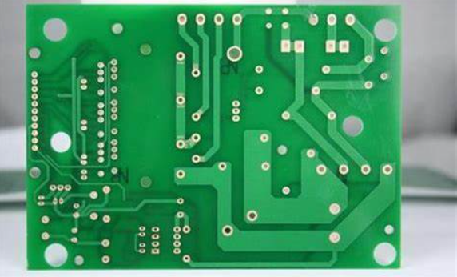

图2.5 PCB设计

综合来看，使用万能板和手工锡焊在原型设计和小规模生产中具有灵活性和成本效益，但也存在一些限制，特别是在大规模生产和高要求的电路设计中可能需要考虑其他更专业的解决方案。使用杜邦线和面包板在原型设计和小规模电子项目中具有灵活性和便捷性，但也存在一些限制，特别是在复杂电路设计和高要求的信号传输环境中可能需要考虑其他更专业的解决方案。而智能手环更适用于PCB，能够避免信号的干扰，避免飞线使设计更加美观，更能体验专业能力。

## 2.4本章小结

本章主要介绍了简易智能手环系统的设计需求、总体方案和硬件搭建方案。系统设计旨在提供健康化和运动化功能，同时考虑低功耗、轻巧全面和无线传输的特点。系统需求： 着重介绍健康化功能（心率、血氧浓度、温度检测）和运动化功能（记步），以及无线传输和扩展性方面的设计考虑。总体方案： 概述了手环系统的主要构成单元（主控、采集、处理、通信、显示），以及各单元所选用的关键模块和元件。硬件搭建： 分析了三种硬件搭建方案（万能板和手工锡焊、杜邦线和面包板、自行设计PCB）的优缺点，并强调了PCB设计在稳定连接、高性能和可靠性方面的优势。

# 第3章 简易智能手环硬件电路设计

## 3.1硬件系统总体概述

简易智能手环在第二章已经确定好需求和总体方案。为了准确的实现智能手环的各个功能，需要根据每个功能选择好合适的硬件，并画出相应的原理图，将原理图连接起来。总体原理图如图3.1所示：

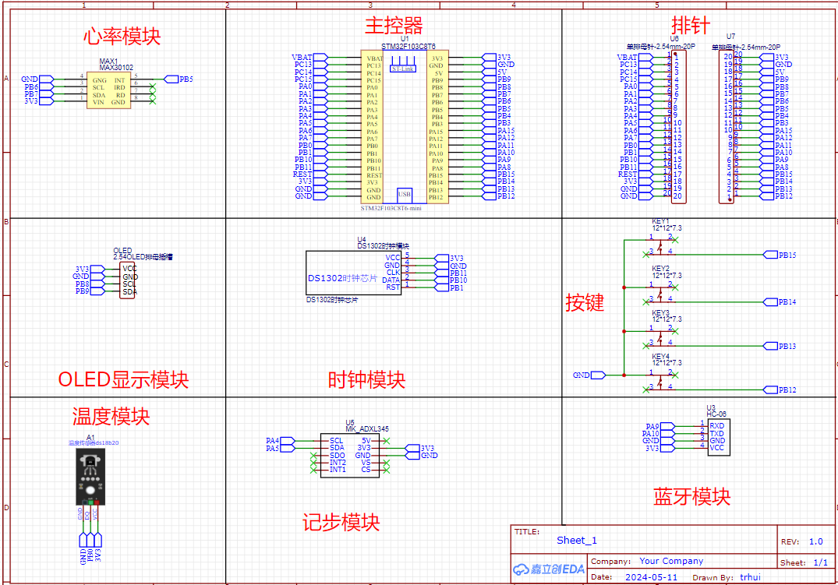

图3.1 PCB原理图

在满足本次智能手环设计硬件中有，系统核心控制器选用STM32F103C8T6；心率血氧检测模块选用MAX30102模块；记步统计模块选用ADXL345模块；实时时钟模块选用DS30102模块；温度模块选用DS18B20模块；无线传输选用JDY-31蓝牙模块；屏幕显示选用0.96寸OLED显示模块。

## 3.2系统核心控制器

在设计种最重要的是选择合适的控制器，控制器是智能手环的核心也是数据处理的中心，常用的MCU主要是51系列和STM32系列。在选择STM32F103C8T6作为主控时，考虑到其具有适中的引脚数目、高性能、丰富的外设接口、低功耗特性以及相对合理的价格，可以满足简易智能手环系统的处理和通信需求。同时，STM32系列在市场上具有较高的可靠性和稳定性，适合作为设计的核心控制器。

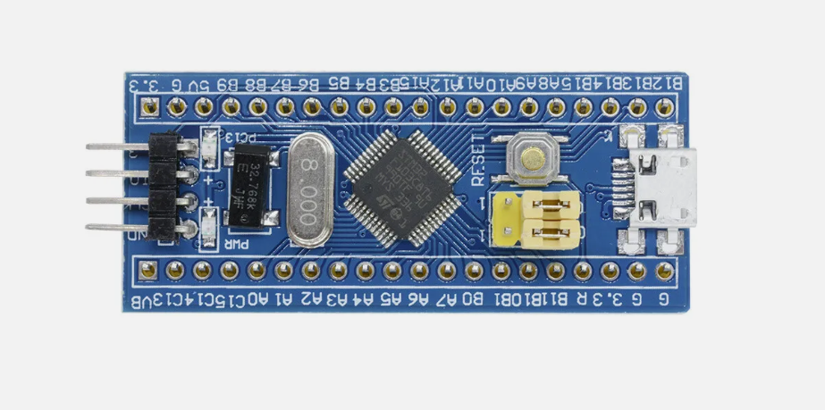

图3.2 STM32F103C8T6实物图

让我们以C8T6来指代STM32F103C8T6，这是意法半导体（STMicroelectronics）精心打造的一款高性能32位微控制器，基于ARM Cortex-M3处理器架构，其运行速度可飙升至72MHz，确保了卓越的处理效率与计算能力。存储配置，集成64KB Flash存储空间用以保存程序代码，加之20KB的RAM，为数据操作提供充足资源；通讯能力，C8T6配备了全面的通信接口阵容，涵盖了SPI、I2C、USART等，极大便利了与外界器件的数据交互与通信需求；节能优势，设计融入多级低功耗模式，理想适应低能耗应用场景，有效拉长设备电池续航时间；外围器件集成，集成了诸如定时器、模数/数模转换器(ADC/DAC)、脉宽调制(PWM)等多种外设模块，为广泛的应用场景提供定制化支持；电压灵活性，工作电压范围宽泛，从2.0V至3.6V，确保了在多样化的电源配置下的稳定运行能力；封装形式，采用LQFP48封装格式的C8T6，不仅利于PCB的焊接与布局设计，还提升了整体的制造灵活性与可靠性。

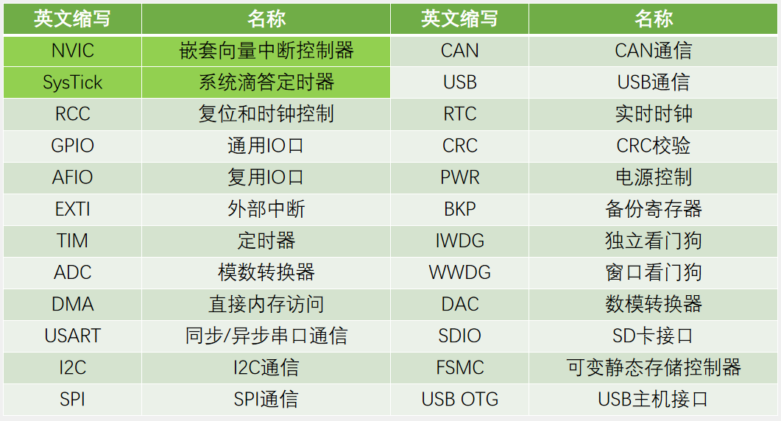

图3.3 片上资源和外设

C8T6在多个行业展现出广泛应用价值，涵盖工业自动化、消费电子产品、医疗健康技术、通信系统及汽车电子等领域。工业控制，在这一领域，C8T6是实现PLC（可编程逻辑控制器）、变频驱动器及伺服控制系统等核心设备精准控制与高效数据采集的优选方案。消费类电子产品。它渗透进了智能家居生态系统、智能穿戴装置及高端智能手机的核心控制模块，优化用户交互体验并强化设备间通信能力。医疗设备，在健康监护方面，C8T6发挥着关键作用，驱动如计步器的运动监测、血压计的精确测量以及血糖仪的即时数据分析，提升了个人健康管理的智能化水平。

## 3.3心率检测模块

### 3.3.1MAX30102模块

2014年11月，在电子展览会的舞台上，Maxim Integrated Products（MXIM）展示了其智能医疗平台，亮点之一是MXIM MAX30100芯片，专为可穿戴设备设计，集成了软硬件解决方案，能够实现心率和血氧饱和度的测量。这款芯片凭借内置的先进光学传感技术和LED光源，树立了行业新标杆，以最小尺寸和超低功耗特性，在医疗监测和可穿戴技术领域备受瞩目。

继而，在2016年1月，MXIM推出了MXIM MAX30100的迭代产品——MXIM MAX30102芯片。这两代产品，MAX30100与MAX30102，在性能和功能上各有千秋，具体差异通过对比两者的关键参数（见表3.3）得以详细展现。[1]35

表3.3 MXIM MAX30102系列产品参数表

|  |  |  |
| --- | --- | --- |
| 产品名称 | MAX30100 | MAX30102 |
| 分辨率（bit） | 16 | 18 |
| FIFO深度 | 16 | 32 |
| 最大采样率（SPS） | 1000 | 3200 |
| 耗电（mW） | 464 | 440 |
| 工作温度（℃） | -40～85 | -40～85 |

MAX30102是一款高度集成的生理监测解决方案，专注于脉搏血氧饱和度(SpO2)和心率的精准测量。该模块内置了LED光源（包括红光和红外光）、高灵敏度光电探测器、精密光学组件以及具备环境光抑制特性的低噪声电路，所有这些都封装在一个精心设计的结构中，顶部配以加固玻璃，显著增强了对外界干扰的抵抗能力，从而确保测量结果的准确性与稳定性。

供电方面，MAX30102采用了双电压系统，1.8V用于内部电路，而5.0V则专门供给LED，保证了高效能的光源输出。其通信接口遵循I2C协议，便于与各类微控制器集成。尤为值得一提的是，MAX30102支持软件控制的电源管理，允许进入几乎零功耗的待机模式，这在延长电池续航方面表现优异，特别适合移动或穿戴式设备的需求。

工作时，LED发出的光线穿透或反射人体皮肤后，由光电探测器捕捉，并将其转换为模拟信号。随后，这些信号经历模数转换(ADC)，放大和滤波处理，转化为清晰的数字信号，经由I2C总线传输至微控制器(MCU)。MCU通过复杂的算法分析这些数据，解码出心率信息。心率的测定基于光吸收量随心脏搏动而产生的周期性变化，即血液容积的脉动与光电信号强度变化的频率一致，借此可准确推算出每分钟心跳次数，实现非侵入式的心率监测。

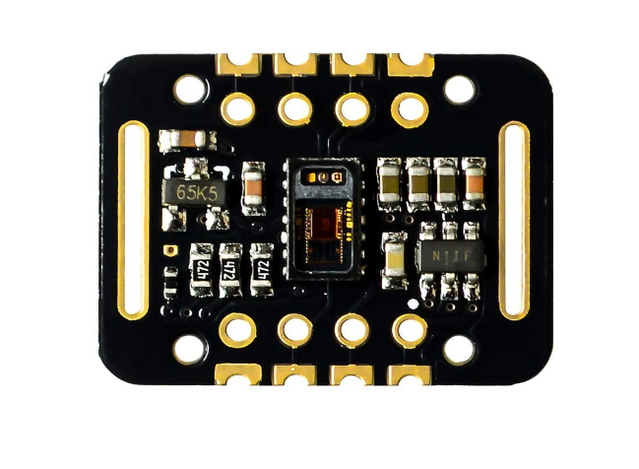

图3.4 MAX30102实物图

MAX30102 传感器内部模块结构，如图 3.5 所示，系统分为两个部分。第一部分为模拟信号采集电路 LED DRIVERS 控制红光 LED 与红外光 LED，光电二极管把接收到的光信号转换为电信号，再通过 18bit 的 ADC转换器转换为数字信号，该部分由 5V 电源供电。第二部分为数字信号处理电路，将 ADC 转换完毕的原始数字信号进行滤波处理，并将其放置缓冲区，最后通过I2C 接口读写寄存器读出数据，该部分由 1.8V 电源供电。在后面第四章会具体介绍MAX30102原理。

### 3.3.2 硬件连接

MAX30102的基本原理掌握后，就要进行具体硬件连接，原理图如下图3.5所示。

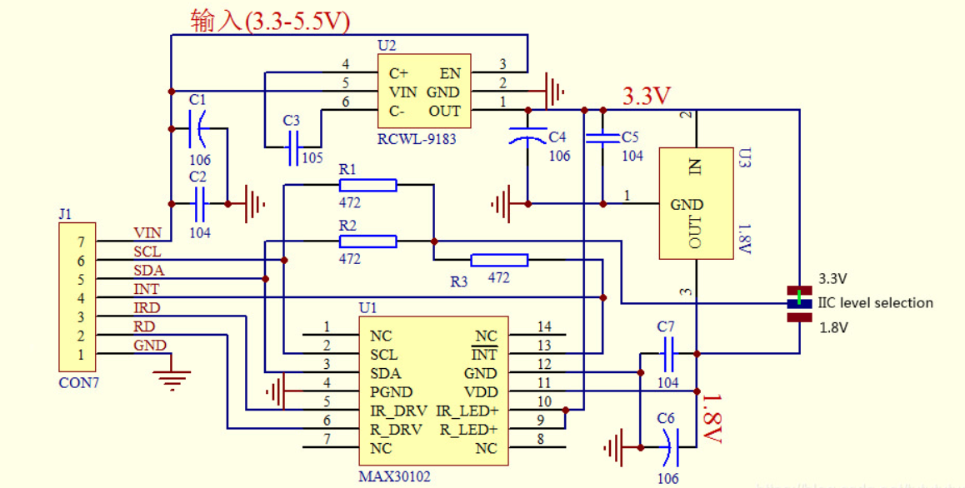

图3.5 MAX30102原理图

由图可知，MAX30102共有7个IO引出来，本设计中适用到IIC通信协议，所以需要使用到SCL和SDA两个引脚，INT 低电平有效中断（漏极开路）MAX30102 的中断引脚，VIN和GND分别为传感器的电源输入和接地，其他引脚没有用到，无需使用。

MAX30102与微控制器的连接方式为：VCC 连接 3.3V，GND 连接微控制器的 GND，SCL 连接微控制器的 PB6接口，SDA 连接微控制器的 PB7接口，INT连接微控制器PB5接口，其余引脚悬空，引脚与开发板引脚连接如表 3.3所示：

表3.3 MAX30102传感器电路连接

|  |  |  |  |  |
| --- | --- | --- | --- | --- |
| 硬件名称 | 引脚 | 连接 | 开发板引脚 | 描述 |
| MAX30102 | VCC |  | VCC | 电源 |
| GND |  | GND | 接地 |
| SCL |  | PB6 | I2C时钟线 |
| SDA |  | PB7 | I2C数据线 |
| INT |  | PB5 | 中断引脚 |

## 3.4记步计算模块

### 3.4.1ADXL345模块

ADXL345是一款小而薄的低功耗三轴加速度计，可对高达±16g的加速度进行高分辨率（13位）测量。数字输出数据为16位二进制补码格式，可通过SPI（3线式或4线式）或I2C数字接口访问。

该传感器为多晶硅表面微加工结构，置于晶圆顶部。由于应用加速度，多晶硅弹簧悬挂于晶圆表面的结构之上，提供力量阻力。差分电容由独立固定板和活动质量连接板组成，能对结构偏转进行测量。加速度使惯性质量偏转、差分电容失衡，从而传感器输出的幅度与加速度成正比。相敏解调用于确定加速度的幅度和极性。

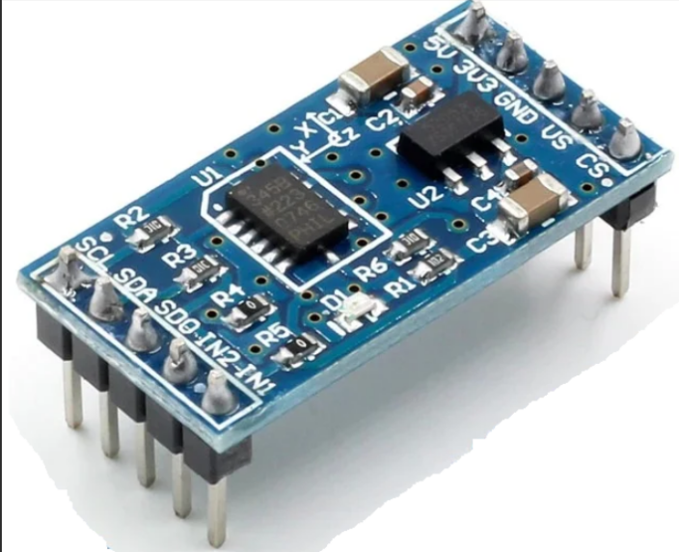

图3.7 ADXL345实物图

ADXL345非常适合移动设备应用。它可以在倾斜检测应用中测量静态重力加速度，还可以测量运动或冲击导致的动态加速度。其高分辨率(4 mg/LSB)能够测量不到1.0°的倾角变化。

该器件提供多种特殊检测功能。活动和非活动检测功能通过比较任意轴上的加速度与用户设置的阈值来检测有无运动发生。敲击检测功能可以检测任意方向的单振和双振动作。自由落体检测功能可以检测器件是否正在掉落。这些功能可以独立映射到两个中断输出引脚中的一个。集成式存储器管理系统采用32级先进先出(FIFO)缓冲器，可用于存储数据，尽可能减少主机处理器负荷，并降低整体系统功耗。

低功耗模式支持基于运动的智能电源管理，从而以低功耗进行阈值感测和运动加速度测量。ADXL345采用3 mm × 5 mm × 1 mm，14引脚小型纤薄塑料封装。

### 3.4.2硬件连接

ADXL345原理图可分为三个模块：电源模块、主芯片模块、接口模块。电源模块输入电压为 VCC50，由于传感器工作电压为 3.3V，需要一个电压转换器，将 5V电压转换成 3.3V，供主芯片模块工作。主模块中的 VCC和 GND引脚分别接电源与地，每个通信引脚都与上拉电阻相连。接口模块将每个管脚的信号传递至各排针。原理图如下所示**（北京交通大学硕士专业学位论文 智能手环信息采集系统硬件设计）**

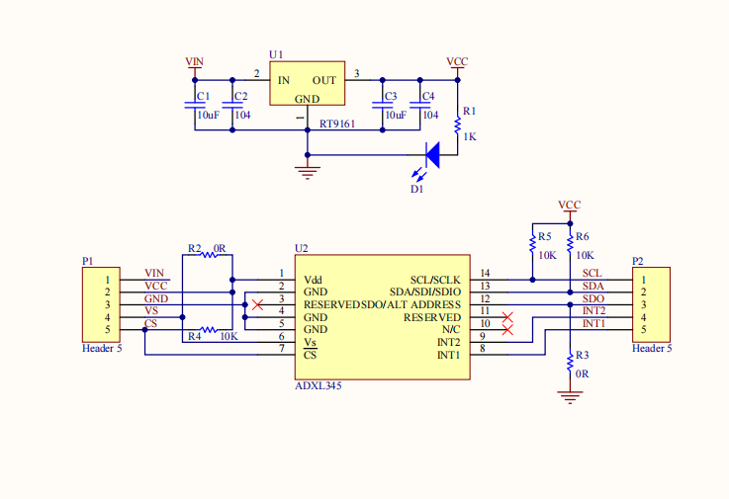

图3.8 ADXL345原理图

ADXL345与微控制器的连接方式为：VCC 连接 3.3V，GND 连接微控制器的 GND，SCL 连接微控制器的 PA4 接口，SDA 连接微控制器的 PA5，其余四引脚悬空，引脚与开发板引脚连接如表 3.4 所示：

表3.4 AXDL345传感器电路连接

|  |  |  |  |  |
| --- | --- | --- | --- | --- |
| 硬件名称 | 引脚 | 连接 | 开发板引脚 | 描述 |
| ADXL345 | VCC |  | VCC | 电源 |
| GND |  | GND | 接地 |
| SCL |  | PA4 | I2C总线 |
| SDA |  | PA5 | I2C总线 |

## 3.5实时时钟模块

### 3.5.1DS1302模块

DS1302 是 DALLAS 公司推出的涓流充电时钟芯片，内含有一个实时时钟/日历和 31字节静态 RAM 通过简单的串行接口与单片机进行通信，实时时钟/日历电路提供秒、分、时、日、日期、月、年的信息，每月的天数和闰年的天数可自动调整，时钟操作可通过 AM/PM 指示决定采用24或12小时格式DS1302与单片机之间能简单地采用同步串行的方式进行通信，仅需用到三个口线，（1）RES 复位（2）I/O数据线 （3）SCLK串行时钟，时钟/RAM 的读/写数据以一个字节或多达31个字节的字符组方式通信，DS1302 工作时功耗很低，保持数据和时钟信息时功率小于 1mW。

DS1302 是由 DS1202 改进而来，增加了以下的特性，双电源管脚用于主电源和备份电源供应 Vcc1，为可编程充电电源，附加七个字节存储器，它广泛应用于电话 传真，便携式仪器以及电池供电的仪器仪表等产品领域，下面将主要的性能指标作一综合

·实时时钟具有能计算 2100 年之前的秒、分、时、日、日期、星期、月、年的能力，还有闰年调整的能力

·31×8位暂存数据存储 RAM

·串行 I/O 口方式使得管脚数量最少宽范围工作电压：2.0～ 5.5V

·工作电流：2.0V 时,小于 300nA

·读/写时钟或 RAM 数据时 有两种传送方式 单字节传送和多字节传送 字符组方式

·8 脚 DIP 封装或可选的 8 脚 SOIC 封装 根据表面装配

·简单 3 线接口

·与 TTL 兼容 Vcc=5V

·可选工业级温度范围 -40 +85

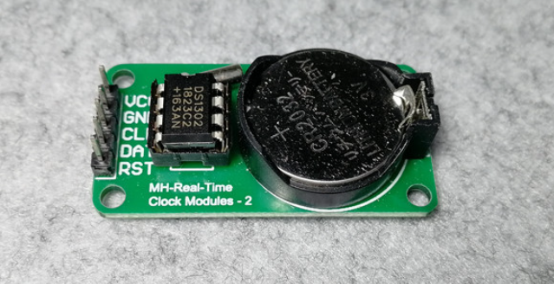

表3.9 DS1302实物图

### 3.5.2硬件连接

DS1302是一款实时时钟芯片，其独特的电源供应设计使得它在主电源关闭的情况下仍能保持时钟的连续运行。芯片的引脚排列中，Vcc1作为后备电源，VCC2作为主电源。这两者中的较大者则为DS1302供电。这样的设计使得芯片在电源供应方面具有较高的稳定性。

DS1302的电源供应分为两种情况：当Vcc2大于Vcc1＋0.2V时，Vcc2成为DS1302的主要电源；反之，当Vcc2小于Vcc1时，DS1302则由Vcc1供电。这种智能切换电源的设计，使得DS1302在主电源失效时，能够自动切换到后备电源，确保时钟的持续运行。在DS1302的硬件结构中，X1和X2是振荡源，外接32.768kHz晶振。这个晶振为DS1302提供了精准的时间基准，确保了时钟的准确性。RST是复位/片选线，通过将RST输入驱动置高电平，可以启动所有的数据传送。RST输入具有两种功能：首先，它接通控制逻辑，允许地址/命令序列送入移位寄存器；其次，它提供了一种终止单字节或多字节数据传送的手段。当RST为高电平时，所有的数据传送都被初始化，这时可以对DS1302进行操作。值得注意的是，如果在数据传送过程中RST被置为低电平，则会终止此次数据传送，I/O引脚随之变为高阻态。这种设计可以确保数据传送的安全性和稳定性。在上电运行时，有一个重要的要求：在Vcc达到2.5V之前，RST必须保持低电平。这是为了防止在上电瞬间产生错误的操作。另外，只有在SCLK为低电平时，才能将RST置为高电平，以确保操作的顺序性。I/O是串行数据输入输出端，可以实现双向数据传输。在后续的详细说明中，我们将对I/O端的操作进行更深入的讲解。而SCLK则是输入端，始终保持着时钟信号的输入。

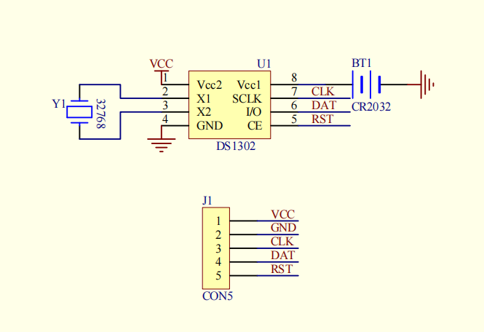

图3.10 DS1302原理图

DS1302与微控制器的连接方式为：VCC 连接 3.3V，GND 连接微控制器的 GND，CLk 连接微控制器的 PB11接口，DAT连接微控制器的 PB10，RST连接微控制器的PB1。引脚与开发板引脚连接如表 3.5所示：

表3.5 DS1302传感器连接

|  |  |  |  |  |
| --- | --- | --- | --- | --- |
| 硬件名称 | 引脚 | 连接 | 开发板引脚 | 描述 |
| DS1302 | VCC |  | VCC | 电源 |
| GND |  | GND | 接地 |
| CLK |  | PB11 | 时钟 |
| DAT |  | PB10 | 数据线 |
| RST |  | PB1 | 复位/片选线 |

## 3.6温度检测模块

### 3.6.1DS18B20模块

DS18B20是美国DALLAS半导体公司推出的第一片支持“一线总线”接口的温度传感器，它具有微型化，低功耗，高性能，抗干扰能力强，易配微处理器等优点，可直接将温度转化成数字信号处理器处理。测量的温度范围是—55~125℃，测温误差0.5℃。可编程分辨率9~12位，对应的可分辨温度分别为0.5℃，0.25℃，0.125℃和0.0625℃。相较热电偶传感器而言可实现高精度测温。

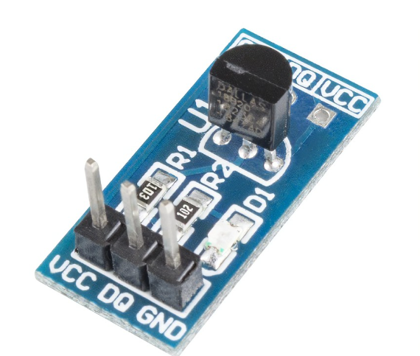

图3.11 DS18B20实物图

DS18B20内部结构如图5-6所示，主要由4部分组成：温度传感器、64位ROM、非挥发的温度报警触发器TH和TI、配置寄存器。由图5-6可见，DS18B20只有一个数据输入输出口，属于单总线专用芯片之一。DS18B20工作时被测温度值直接以“单总线”的数字方式传输，大大提高了系统的抗干扰能力。其内部采用在线温度测量技术，测量范围为55~125°C，在-10~85℃时，精度为±0.5°C。每个DS18B20在出厂时都已具有唯一的64位序列号，因此一条总线上可以同时挂接多个DS18B20，而不会出现混乱现象。另外用户还可自设定非易失性温度报警上下限值TH和TL（掉电后依然保存）。DS18B20在完成温度变换后，所测温度值将自动与存储在TH和TL内的触发值相比较，如果测温结果高于TH或低于TL， DS18B20内部的告警标志就会被置位，表示温值超出了测量范围，同时还有报警搜索命令识别出温度超限的DS18B20。

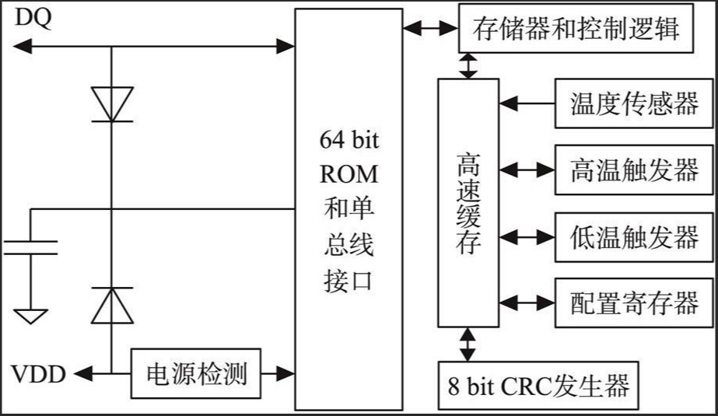

图3.12 DS18B20内部结构图

### 3.6.2硬件连接

根据图3.11，DS18B20采用单总线的接口方式，与微处理器连接时仅需要一条口线即可实现微处理器与 DS18B20 的双向通讯，且DQ设置微上拉输入，默认保持高电平。

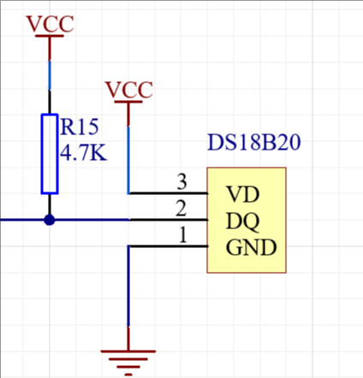

图3.12 DS18B20实物图

DS18B20与微控制器的连接方式为：VD连接 3.3V，GND 连接微控制器的 GND，DQ 连接微控制器的 PB0接口，引脚与开发板引脚连接如表 3.6所示：

表3.6 DS18B20传感器电路连接

|  |  |  |  |  |
| --- | --- | --- | --- | --- |
| 硬件名称 | 引脚 | 连接 | 开发板引脚 | 描述 |
| DS18B20 | VCC |  | VCC | 电源 |
| GND |  | GND | 接地 |
| DQ |  | PB0 | 数据线 |

## 3.7蓝牙串口模块

### 3.7.1JDY-31模块

在硬件系统中，微控制器需要将处理完成的信息传递至上位机进行显示。串口，是主控中心最常用于数据传输的接口，主要通过有线或无线两种方式进行信息传递。 有线传输一般选择电脑端为上位机，通过串口监视器读出数据。无线传输一般使用蓝牙模块进行通信。

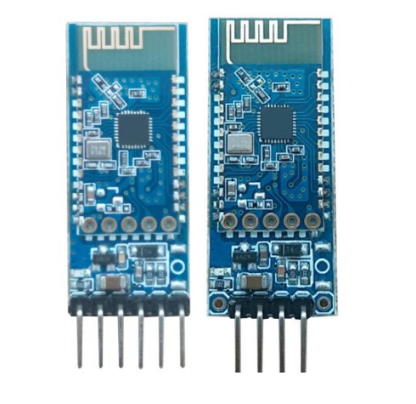

图3.13 JDY-31实物图

JDY-31蓝牙模块的原理主要基于蓝牙技术和串口通信协议，实现设备之间的无线数据传输。JDY-31模块在上电后会进行初始化操作，为后续的蓝牙通信做好准备。当蓝牙功能开启后，模块会定期向周围的设备发送蓝牙广播包，以告知其他设备自身的存在。与此同时，支持蓝牙功能的设备（如智能手机、平板电脑、PC等）在处于搜索模式时，能够扫描到JDY-31模块发送的广播包，从而获取模块的相关信息。一旦这些设备发现JDY-31模块并决定与其建立连接，它们会发起连接请求。JDY-31模块在接收到连接请求后，会接受请求并与请求设备建立蓝牙连接。此时，基于蓝牙的串口通信协议（Serial Port Profile，简称SPP），JDY-31模块与连接设备之间可以建立串口连接，实现双向的数据传输。这种数据传输方式使得JDY-31模块能够与其他微控制器或外部设备进行交互，从而实现各种应用。

JDY-31模块还支持用户通过AT命令修改设备名、波特率等指令，使得使用更加灵活方便。JDY-31模块串口发生AT指令需要加上\r\n。

表3.7串口AT指令集

|  |  |  |  |
| --- | --- | --- | --- |
| 序列 | 指令 | 功能 | 默认 |
| 1 | AT+ERSION | 版本号 | JDY-31-V1.2 |
| 2 | AT+RESET | 软复位 |  |
| 3 | AT+DISC | 断开连接 |  |
| 4 | AT+LADDR | 查询模块的MAC地址 |  |
| 5 | AT+PIN | 连接密码设置与查询 | 1234 |
| 6 | AT+BAUD | 波特率设置与查询 | 9600 |
| 7 | AT+NAME | 广播名设置与查询 | JDY-31-SPP |
| 8 | AT+DEFAULT | 恢复出厂设置 |  |
| 9 | AT+ENLOG | 串口状态输出使能 | 1 |

JDY-31为经典蓝牙协议，可以与支持蓝牙的电脑（台式，笔记本），手机（android）通信。可应用于Windows蓝牙串口透析，android蓝牙串口透析，智能家居控制，汽车ODB检测装置，蓝牙玩具，共享移动电源，共享体重秤，医疗仪器等。

### 3.7.2硬件连接

JDY-31支持贴片与焊接排针

排针应用：排针规格为标准 2.54 间距排针，只需焊接模块上 5 个排针孔即可。

贴片应用：一般应用只需要连接 VCC、GND、RXD、TXD 4 个引脚，如需在连接

状态主动断开连接，在连接状态发送 AT+DISC。

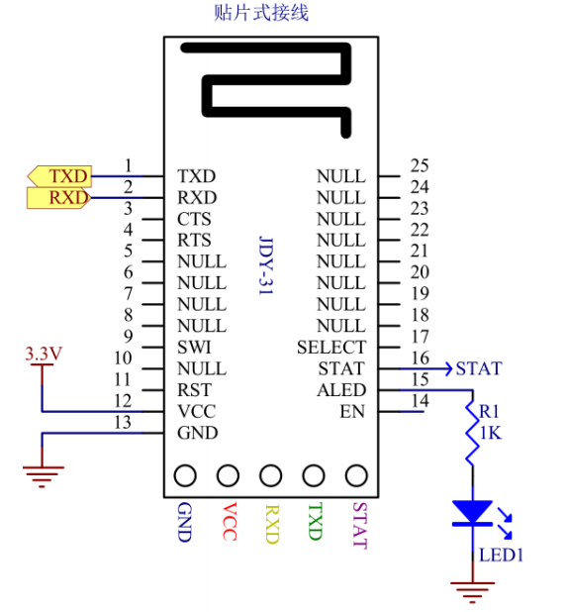

图3.14 JDY-31原理图

JDY-31与微控制器的连接方式为：VCC连接 3.3V，GND 连接微控制器的 GND，TXD连接微控制器的 PA10接口，RXD连接微控制器PA9，其他引脚悬空。引脚与开发板引脚连接如表 3.8所示：

表3.8 JDY-31传感器电路连接

|  |  |  |  |  |
| --- | --- | --- | --- | --- |
| 硬件名称 | 引脚 | 连接 | 开发板引脚 | 描述 |
| JDY-31 | VCC |  | VCC | 电源 |
| GND |  | GND | 接地 |
| TXD |  | PA10 | 串口1RX |
| RXD |  | PA9 | 串口2TX |

## 3.8屏幕显示模块

### 3.8.1OLED显示屏模块

OLED屏，即有机发光二极管显示屏，是一种新型的显示技术。它由有机分子薄片组成，当施加电力时，这些有机分子就会发光。 OLED 由于同时具备自发光，不需背

光源、对比度高、厚度薄、视角广、反应速度快、可用于挠曲性面板、使用温度范围广、构造及制程较简单等优异之特性，被认为是下一代的平面显示器新兴应用技术。 LCD 都需要背光，而 OLED不需要，因为它是自发光的。这样同样的显示OLED效果要来得好一些。以目前的技术，OLED 的尺寸还难以大型化，但是分辨率确可以做到很高。在此我们使用的是0.96寸OLED显示屏

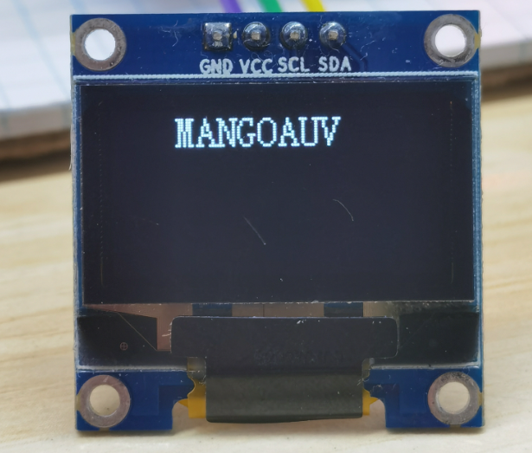

图3.15 0.96OLED显示屏模块实物图

0.96寸OLED显示屏的原理，主要基于有机发光二极管（OLED）的发光机制。以下是其工作原理的详细解释：

从材料构成来看，OLED显示屏的核心是由有机发光材料制成的薄膜，这些材料具有特殊的发光特性。这些薄膜被夹在两个电极之间，通常一个是透明的阳极（如ITO透明电极），另一个是金属阴极。电压驱动，当在阳极和阴极之间施加电压时，形成一个电场。在电场的作用下，电子从阴极注入到有机材料层，而空穴（缺少电子的位置）则从阳极注入。载流子注入与复合，电子和空穴在有机材料层中移动，并最终在发光层中相遇。当它们相遇时，发生复合，即电子填充空穴，这个复合过程释放出能量。发光过程，释放出的能量激发有机材料中的分子，使其从基态跃迁到激发态。当这些激发态的分子返回到基态时，它们会释放出能量，这个能量以光子的形式释放，即我们看到的可见光。像素控制，0.96寸OLED显示屏由大量的微小像素组成，每个像素都由独立的OLED二极管构成。通过控制每个像素的电压，可以精确地控制其发光强度和颜色，从而呈现出所需的图像或文本。驱动方式，OLED显示屏可以采用主动矩阵（Active Matrix）或被动矩阵（Passive Matrix）的驱动方式。主动矩阵方式通常具有更高的亮度和更快的响应速度，因为它为每个像素都配备了单独的开关晶体管，可以独立控制每个像素的电流。

本屏所用的驱动IC为SSD1306，其具有内部升压功能；所以在设计的时候不需要再专一设计升压电路；当然了本屏也可以选用外部升压，具体的请详查数据手册。SSD1306 的每页包含了128个字节，总共8页，这样刚好是128*64的点阵大小。这点与1.3寸OLED驱动IC SSD1106稍有不同，SSD1106 每页是132个字节，也是8页。所以在用0.96寸OLED移植1.3寸OLED程序的时候需要将0.96寸的显示地址向右偏移2，这样显示就正常了；否则在用1.3寸的时候1.寸屏右边会有4个像素点宽度显示不正常或是全白，这点大家注意一下。其它的SSD1306和SSD1106区别不大。

### 3.8.2硬件连接

OLED显示屏原理图如图3.15，其中在IIC接口中需要将BS1配置为1，BS0为0；所以R1,R4焊接，R2，R3不焊接，R8可焊接也可不焊接。在SPI接口中需保证 BS0,BS1,BS2全为0，也不是接地；所以在接口配置电阻中定不要焊接；否则会出现不稳定情况。附加说明原理图中的662K为3.3v的稳压管如果大家是直接用3.3v供电的话可以省去662k。

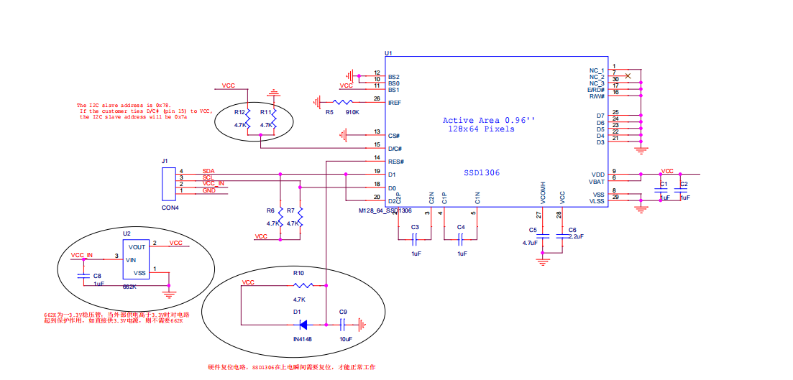

图3.15 0.96 寸 OLED 原理图

OLED显示屏与微控制器的连接方式为：VCC连接 3.3V，GND 连接微控制器的 GND，SCL连接微控制器的 PB8接口，SDA连接微控制器PB9接口。引脚与开发板引脚连接如表 3.9所示：

表3.9 OLED显示屏电路连接

|  |  |  |  |  |
| --- | --- | --- | --- | --- |
| 硬件名称 | 引脚 | 连接 | 开发板引脚 | 描述 |
| OLED显示屏 | VCC |  | VCC | 电源 |
| GND |  | GND | 接地 |
| SCL |  | PB8 | IIC时钟管脚 |
| SDA |  | PB9 | IIC数据管脚 |

## 3.8本章小结

本章节主要介绍了简易智能手环的硬件电路设计，首先介绍了硬件系统的总体结构，并展现硬件设计过程中原理图，PCB图。系统核心控制器未硬件设计的重点，具体阐述选择的原因以及片上的资源。依次对心率血氧模块、记步统计模块、实时时钟模块、温度检测模块、蓝牙串口模块和屏幕显示模块介绍硬件参数和原理图，并给出硬件连接表。

# 第4章 系统算法及原理

## 4.1 心率血氧测量原理

### 4.1.1心率血氧概念

(1) 心率

作为人体最重要的生命体征之一，心率记录了心脏在一分钟内跳动的次数，它能够准确反映人体各个方面的状况，承载着丰富的信息。因此，医学界广泛研究心率，用于评估健康状况和预测疾病。心率的变化受到多种因素的影响，包括个体的健康状况、生理因素、年龄和性别等。对于心脏疾病患者和健康人群而言，心率的差异显而易见，它成为医生判断疾病风险和制定个性化治疗方案的重要依据。随着岁月的流逝，心率也会随之变化。婴儿的心率通常保持在每分钟120~140次之间，成年人的心率大约在每分钟60~100次之间，而老年人的心率则稳定在每分钟55~70次之间。此外，性别也对心率产生一定的影响，女性的心率普遍略高于男性。通过细致观察和分析心率的变化，我们能更好地了解身体的健康状况，为个体提供精准的医疗护理。

**基于智能手环的病人数据集成平台研究**

(2) 血氧饱和度

血氧饱和度(SpO2)是血液中氧合血红蛋白占血红蛋白的百分比，是衡量血液中氧气浓度的重要指标。根据研究，正常生理情况下，成年人的动脉血氧饱和度大约为98%，而静脉血氧饱和度约为75%。动脉血氧饱和度的最低含量不应低于94%。如果血氧饱和度低于这个阈值，可能表明人体出现缺氧，需要立即采取相应措施进行救治。长时间的缺氧可能导致肝脏、肾脏以及其他内脏器官的衰竭，甚至对生命构成威胁。这些数据对于医生来评估患者的健康状况和制定治疗方案至关重要。因此，监测血氧饱和度是医疗护理中的重要环节。通过定期测量血氧饱和度，医生可以了解患者的氧气供应情况，及时发现并处理潜在的缺氧问题。同时，血氧饱和度的监测也对于监护病情、评估治疗效果以及调整治疗方案具有指导意义。因此，血氧饱和度的监测在临床实践中扮演着重要的角色，有助于提高患者的生存率和康复率。

Hyun-Jun Kim, Hyun-Kyung Park, Dae-Woon Lim, et al. Effects of oxygen concentration

and flow rate on cognitive ability and physiological responses in the elderly[J]. NeuralRegeneration Research, 2013, 8(03): 264-269.

### 4.1.2人体心脏跳动过程

心脏跳动并非是心脏自身主动产生的现象，而是由身体发达的血管网络所驱动。这个网络中的静脉和动脉交替张缩，血液被推动着流动，产生的能量带动了心脏的跳动。心脏肌肉以一定的节律性进行扩张和收缩，从静脉中泵入血液，然后通过动脉将血液泵出。这种连续而规律的现象被称为心跳，而心率则是用来统计每分钟心脏跳动的次数。心跳本身肉眼难以直观观察，但可以通过仪器设备来显示，例如心电仪。在心脏跳动时，心肌细胞膜两侧存在着由正负离子浓度差形成的电势差。通过在心脏的不同位置放置电极片，可以记录两个电极间微小电压的变化，并将其打印在屏幕或纸上，形成我们所看到的心电图。

心电图是一种重要的诊断工具，它能够提供关于心脏电活动的宝贵信息。通过分析心电图的形态和特征，医生可以评估心脏的功能和健康状况，检测心脏疾病或异常情况，如心律失常、心肌缺血等。心电图还可以用于监测治疗效果和指导临床决策。因此，心电图在医学领域中具有重要的地位，为医生提供了宝贵的信息，以便更好地照顾患者的心脏健康。人体正常心跳波形如下图4.1。

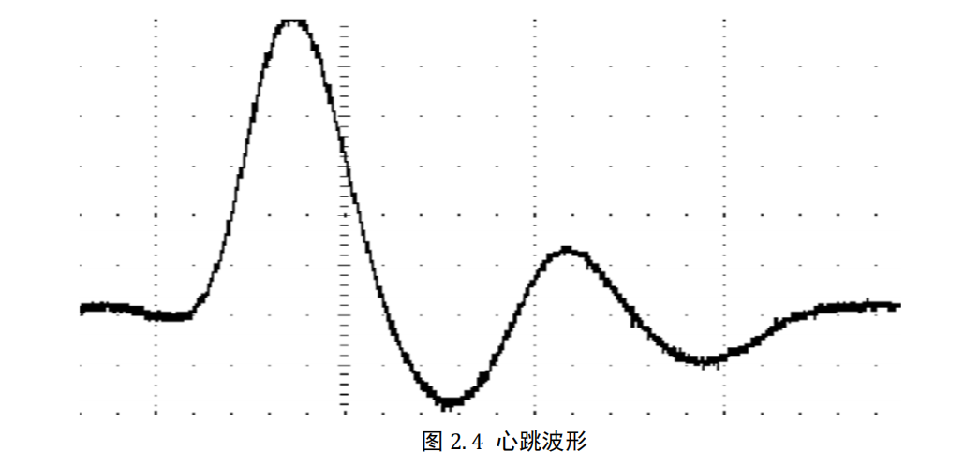

图4.1 心跳波形

### 4.1.3朗伯比尔定律检测原理

朗伯-比尔定律（Lambert-Beer Law）是一条经典的基础法则，适用于各类吸收物质。该法则描述了吸收物质对特定波长的光吸收强度与物质浓度、厚度之间的密切联系。

假设一束单色光照射到某吸收物质上，该物质将吸收部分光线。根据朗伯-比尔定律，吸收光强（表示为 $I$）与入射光强（表示为 $I_{0}$）之间的关系可用以下公式表达：

$\begin{aligned}I=I_{0}ⅇ^{−LCd}\#（4.1）\end{aligned}$

在这个方程中，L代表吸收物质的吸收系数，C代表吸收物质的浓度或密度，d代表吸收物质的厚度。

根据朗伯-比尔定律，随着吸收物质浓度或密度的增加，其对光的吸收也随之增加。同样地，随着吸收物质厚度的增加，光的吸收也会相应增加。吸收系数是一个常数，描述了吸收物质对特定波长光的吸收能力。

朗伯-比尔定律在光谱分析、化学分析和生物医学领域中得到广泛应用。通过测量光的吸收强度，科学家们可以推断出样品中特定物质的浓度或密度，从而实现定量分析和检测。这一法则为实验研究提供了重要的理论支持，为科学领域的发展贡献了重要的基础理论。

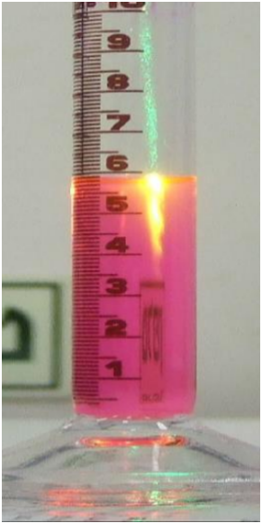

图4.2 朗伯比尔定律概述图

### 4.1.4光电容积脉搏波描记法检测原理

光电容积脉搏波描记法（PhotoPlethysmoGaphy, PPG）是一项广泛应用于监测血液容积变化的技术，采用光电检测原理。PPG 信号的获取方式可分为反射和透射两种方式，需配备一个发射器和一个接收器, 如图 4.3 所示.

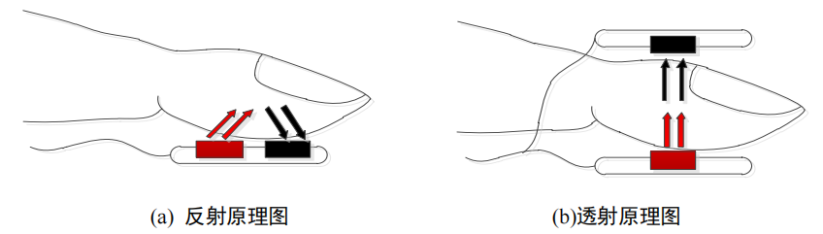

图 4.3 反射与透射原理图

PPG（光学脉搏波形）信号的采集过程涉及光电发射器和光电接收器。光电发射器通常会通过发射光线照射人体的手指、手腕、耳垂等部位。这些部位的皮肤组织中含有血管，而血液的流动会导致血管截面积的变化，从而影响组织对光的吸收和散射。当光线透过皮肤、血管、肌肉等组织时，一部分光会被吸收，而另一部分则会被散射或透射。这些光线的变化与血液的脉搏和心跳有关，因此可以通过测量这些光线的变化来间接地获取心跳和血流量的信息。光电接收器接收透过皮肤组织反射或透射的光信号，并将其转换为电压信号。这些电压信号随着时间的变化而变化，反映了血流量和心跳的情况。最终，这些电压信号被记录下来，完成了PPG信号的采集过程。

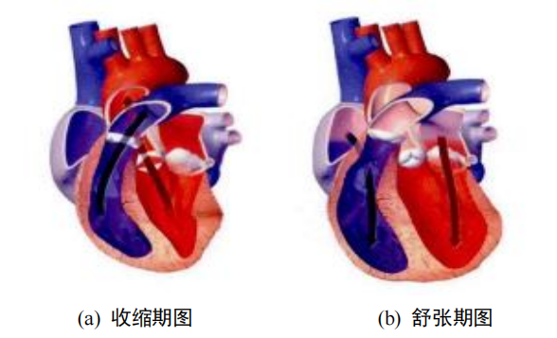

图 4.4 心室收缩期和舒张期图

PPG信号是人体生命活动中至关重要的生命体征之一，用于描述动脉血管中的血液容积变化。如上图4.3所示，一个心脏周期包括收缩期和舒张期。而在舒张期，心室舒张而心房收缩，血液从心房流向心室。在收缩期，心室收缩而心房舒张，血液从心室流向主动脉和肺动脉。因此，心脏的周期活动对血液容积和PPG信号的周期性变化产生重要影响。

由此，人体的心脏收缩期和舒张期的不断交替，动脉中的血液容积随着心脏的收缩期和舒张期交替进行而呈现规律变化，这导致动脉内血液的吸光量也呈现规律变化。为了监测这种变化，光电发射器会照射光线到人体的手指、手腕、耳垂等部位，随后光电接收器将接收光线透过皮肤、动脉、静脉、肌肉和骨骼等组织反射或透射的信号。如下图4.5。这些接收到的信号即为PPG信号。

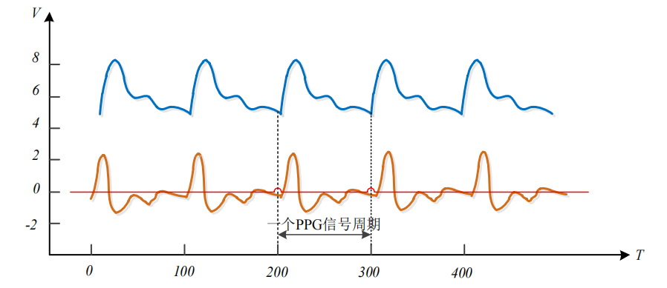

图4.5 PPG信号图

在PPG信号周期中，包含了下降支和上升支，下降支对应舒张期，此时心室泵血速度减缓，血液从毛细血管流入静脉，血液压力下降，产生动脉血液回流现象，形成重搏波（D点）。上升支对应收缩期，此时心室迅速泵血，动脉中的血液容积急剧增加。随后，心脏关闭主动脉瓣膜，血液流向正常。如下图4.5。

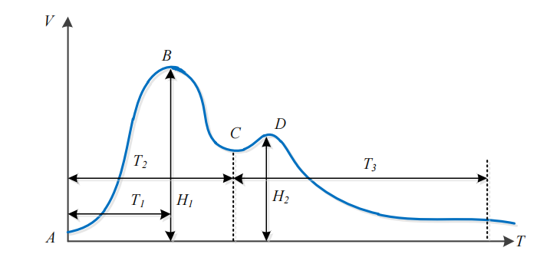

图4.6 一个PPG信号周期

如图4.5所示，在一个PPG信号周期内，特征点A被定义为心室收缩期前期的起点，特征点B代表心室收缩期中期的最高点，特征点C对应心室收缩期末期和心室舒张期前期的降中峡点，特征点D对应心室舒张期中期的将中波点。特征参数T1描述了从特征点A到特征点B的心室收缩前期时长，特征参数T2从特征点A到特征点C的整个心室收缩期时长，以及特征参数T3从特征点C到PPG信号尾巴处的整个心室舒张期时长。其中，特征参数H1对应心室收缩期中期的最高点，另一特征参数H2对应心室舒张期中期的重搏波点。光电容积脉搏波描记法利用这些特征点和特征参数，结合相关算法和光电定律，最终计算出所需采集的心率和血氧饱和度信号。

当一束特定波长的单色光照射到人体皮肤时，根据朗伯比尔定律，反射或透射的光强度（记为I）可由以下关系式表示：

$$\begin{aligned}I=γI_{0}e^{−ε_{1}C_{1}L_{1}}\#（4.2）\end{aligned}$$

式中, $γ$ 表示人体组织对入射光的反射率，即入射光被反射的比例, $I_{0}$ 是初始的入射光强度, $ε_{1}$ 是动脉血在特定波长下的吸收系数，它反映了动脉血对光的吸收程度, $C_{1}$ 是动脉血的浓度, $ΔI$ 是光在动脉血管内传播的距离, $λ$ 代表入射光波长。

假设L因为"因为心脏心室收缩期的活动而增加了长度L光(反射光或者透射光)的I 增加了ΔI强度，参数代入进去再由公式(4.2)减去ΔI,则得到:

$$\begin{aligned}I−ΔI=γI_{0}e^{−ε_{1}C_{1}\left(L_{1}+ΔL_{1}\right)}\#（4.3）\end{aligned}$$

将公式除以公式(4.2)得到：

$$\begin{aligned}\frac{I−ΔI}{I}=\frac{e^{−ε_{1}C_{1}\left(L_{1}+ΔL_{1}\right)}}{e^{−ε_{1}C_{1}L_{1}}}=e^{−ε_{1}C_{1}ΔL_{1}}\#\left(4.4\right)\end{aligned}$$

对公式等式两边取对数可得到：

$$\begin{aligned}\ln\left(\frac{I−ΔI}{I}\right)=−C_{1}ε_{1}ΔL_{1}\#（4.5）\end{aligned}$$

因为 $\frac{ΔI}{I}$ <<1,根据近似关系 $ln⁡(1−\frac{ΔI}{I})≈−\frac{ΔI}{I}$，公式(4.5)可变为：

$$\begin{aligned}\frac{ΔI}{I}=C_{1}ε_{1}ΔL_{1}\#\left(4.6\right)\end{aligned}$$

由公式(4.2)可得到：

$$\begin{aligned}\begin{aligned}L_{1}=\frac{\ln{\frac{I}{γI_{0}}}}{C_{1}ε_{1}}\end{aligned}\#\left(4.7\right)\end{aligned}$$

将公式(4.6)和公式(4.7)相乘可得到：

$$\begin{aligned}\frac{ΔL_{1}}{L_{1}}=\left(\frac{1}{\ln{\frac{I}{γI_{0}}}}\right)\frac{ΔI}{I}\#\left(4.8\right)\end{aligned}$$

公式描述了 $\frac{ΔL_{1}}{L_{1}}$ 与 $\frac{ΔI}{I}$ 是成正比的。由于血液容积的变化主要由 $\frac{ΔL_{1}}{L_{1}}$ 而引起，因此可反映血液容积的变化。

### 4.1.5心率检测算法

心率是人体最重要的生命体征信号之一，从中国古代中医的把脉、西医听诊器再到

如今现代医学心电检测出的心电图这些方法都能检测心率。但是以上方法受到医疗条件、检测成本高、检测流程复杂等因素影响，不能进行大范围的推广。目前可穿戴设备的心率检测有心电信号检测法、动脉压力检测法和光电容积脉搏波描记法这几类。

(1) 心电信号检测法

心电信号检测法是通过在人体皮肤表面安装电极来检测心率。其原理是：人体的心

脏在不断的进行有规律心室收缩和心室舒展活动，在此过程中，心脏搏动会带动心肌抖动，这样会产生微小的生物电流。通过安装在人体身上的电极贴片来采集电流，用相关仪器记录下信号变化，就得到心电图。最后根据心电图检测心率，这也是一般心电检测仪的检测原理。

(2) 动脉压力检测法

动脉压力检测法是通过挤压手腕处、颈部两侧处的皮肤，然后压力传感器将压力转

化为心率，目前这是一种还有待优化的检测方法，一般只在医院等卫生医疗场所中对手术后的病人使用。此方法在可穿戴设备中使用时，因为设备穿戴太松或太紧都会导致检测结果不准确，而且压力传感器没办法通过合适的压力固定在皮肤上，长期穿戴压力传感器还会挤压穿戴部位，对穿戴者带来了极差的使用体验，因此此方法一般不运用在可穿戴设备上。

(3) 光电容积脉搏波描记法

光电容积脉搏波描记法的原理是通过特定单色光照射到人体某个部位，由于心脏跳动、心室的收缩期与舒张期交替活动，导致血液容积呈波动性变化，从而接收光（反射光或者透射光）的变化趋势与心脏跳动趋势一致，再从接收光中获取到 PPG 信号，最后通过 PPG 信号提取心率。目前市面上的可穿戴设备都是运用这个检测原理检测心率的，此方法简单易操作，穿戴者使用体验好。

心率计算公式为：

$$\begin{aligned}HR=\frac{60}{T}=\frac{60}{T_{S}×num}\#（4.9）\end{aligned}$$

$$\begin{aligned}num=\frac{\sum_{i=1}^{n−1}{ }(peak_{i+1}−peak_{i})}{n−1}\#（4.10）\end{aligned}$$

式(4.9)中， $T$ 代表 n 个周期内PPG信号相邻波峰之间的传递时间， $T_{S}$ 代表采样间隔时间。式(4.10)中， $num$ 代表PPG信号相邻波峰之间的采样数的平均数， $peak_{i}$ 代表峰值横坐标。

### 4.1.6血氧饱和度检测算法

采用光电容积脉搏波描记法采集血液饱和度，采集原理是使用特定波长的单色光照

射人体采集部位的皮肤，通过从人体组织血液中反射或者透射的光强变化以实现血氧饱和度的检测。如图2.6所示，当入射光照射在采集部位的皮肤上时，它会依次经过皮肤、肌肉、血管等组织。光经过肌肉、骨骼、静脉血和动脉血中的非脉动成分之后形成直流分量DC，而光经过动脉血中的脉动成分之后形成交流分量 AC。

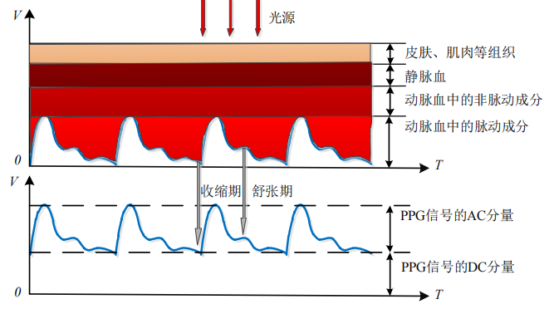

图4.7 光电容积脉搏波描记法的传统光吸收模型图

血氧饱和度($S_{P}O_{2}$)是指血液中氧合血红蛋白占血红蛋白的百分比，定义如下：

$$\begin{aligned}S_{P}O_{2}=\frac{H_{b}O_{2}}{H_{b}O_{2}+H_{b}}×100\%\#（4.11）\end{aligned}$$

式中， $H_{b}O_{2}$ 代表氧合血红蛋白含量， $H_{b}$ 代表血红蛋白含量。

接收光（反射光或者透射光）中的直流分量(DC)根据朗伯比尔定律可以推出以下公式：

$$\begin{aligned}I_{DC}=γI_{0}e^{−ε_{2}C_{2}L_{2}}×e^{−ε_{H_{b}O_{2}}C_{H_{b}O_{2}}L}×e^{−ε_{H_{b}}C_{H_{b}}L}\#（4.12）\end{aligned}$$

式中， $I_{DC}$ 代表直流分量光强， $γ$ 代表入射光反射系数， $I_{0}$ 代表入射光光强， $ε_{2}$ 代表非脉动成分吸光系数， $C_{2}$ 代表非脉动成分的吸光浓度， $L_{2}$ 代表入射光在非脉动成分的中传输长度， $ε_{H_{b}O_{2}}$ 代表氧合血红蛋白的吸光系数， $C_{H_{b}O_{2}}$ 代表氧合血红蛋白的浓度， $ε_{H_{b}}$ 代表血红蛋白的吸光系数， $C_{H_{b}}$ 代表血红蛋白的浓度， $L$ 代表入射光在动脉血管中传输的长度。

假设心室在收缩期和舒展期交替活动时，入射光在动脉血管中传输的长度L增加了

$ΔL$，接收光（反射光或者透射光）中的 $I_{DC}$ 变为 $I_{DC}−I_{AC}$，公式(2.12)变化为：

$$\begin{aligned}I_{DC}−I_{AC}=I_{DC}×e^{−\left(ε_{H_{b}O_{2}}C_{H_{b}O_{2}}+ε_{H_{b}}C_{H_{b}}\right)ΔL}\#（4.13）\end{aligned}$$

公式稍作变形再取对数，可得到：

$$\begin{aligned}\ln\left(\frac{I_{DC}−I_{AC}}{I_{DC}}\right)=−\left(ε_{H_{b}O_{2}}C_{H_{b}O_{2}}+ε_{H_{b}}C_{H_{b}}\right)ΔL\#（4.14）\end{aligned}$$

在 PPG 信号中，和直流分量相比，交流分量显得很小，因此公式可以变形为：

$$\begin{aligned}\frac{I_{AC}}{I_{DC}}=\left(ε_{H_{b}O_{2}}C_{H_{b}O_{2}}+ε_{H_{b}}C_{H_{b}}\right)ΔL\#（4.15）\end{aligned}$$

式中， $ΔL$ 是一个未知参数，可以使用两束不同波长的特定单色光照射人体同一部位、

同一块组织来得到两个公式，使这两个公式相除可剔除掉未知参数 $ΔL$，这项检测技术

被称为血氧饱和度双光束法。

血氧饱和度双光束法中，两束不同波长的特定单色光的选取极其重要，单色光 $λ_{1}$ 应

该对应 $ε_{H_{b}}$ 和 $ε_{H_{b}O_{2}}$ 吸光系数下最佳的波长，单色光 $λ_{2}$ 应该对应 $ε_{H_{b}}$ 和 $ε_{H_{b}O_{2}}$ 吸光系数基本相同时的波长。如图 4.8所示，当 $λ_{1}$ =660nm， $λ_{2}$ =940nm时，满足血氧饱和度双光束法两束不同波长的特定单色光的选取要求。

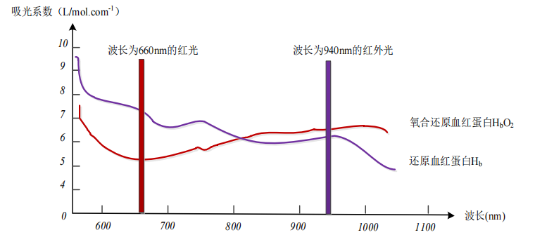

图4.8 HbO2和 Hb 吸光系数与入射光波长的关系图

使用 $λ_{1}$ =660nm和 $λ_{2}$ =940nm的两束单色光照射，在 PPG 信号中交流分量和直流分量的比值使用 $D_{λ_{1}}$ 和 $D_{λ_{2}}$ 表示：

$$\begin{aligned}D_{λ_{1}}=\frac{I_{AC}^{λ_{1}}}{I_{DC}^{λ_{1}}},D_{λ_{2}}=\frac{I_{AC}^{λ_{2}}}{I_{DC}^{λ_{2}}}\#（4.16）\end{aligned}$$

因此 $D_{λ_{1}}$ 和 $D_{λ_{2}}$ 比值之后得到公式：

$\begin{aligned}\frac{D_{λ_{1}}}{D_{λ_{2}}}=\frac{\frac{I_{AC}^{λ_{1}}}{I_{DC}^{λ_{1}}}}{\frac{I_{AC}^{λ_{2}}}{I_{DC}^{λ_{2}}}}=\frac{ε_{H_{b}O_{2}}^{λ_{1}}C_{H_{b}O_{2}}+ε_{H_{b}}^{λ_{1}}C_{H_{b}}}{ε_{H_{b}O_{2}}^{λ_{2}}C_{H_{b}O_{2}}+ε_{H_{b}}^{λ_{2}}C_{H_{b}}}\#（4.17）\end{aligned}$

代入公式(4.11)可以得到血氧饱和度的公式：

$$\begin{aligned}S_{P}O_{2}=\frac{C_{H_{b}O_{2}}}{C_{H_{b}O_{2}}+C_{H_{b}}}=\frac{ε_{H_{b}}^{λ_{2}}\left(\frac{D_{λ_{1}}}{D_{λ_{2}}}\right)−ε_{H_{b}}^{λ_{1}}}{\left(ε_{H_{b}O_{2}}^{λ_{1}}−ε_{H_{b}}^{λ_{1}}\right)−\left(ε_{H_{b}O_{2}}^{λ_{2}}−ε_{H_{b}}^{λ_{2}}\right)\left(\frac{D_{λ_{1}}}{D_{λ_{2}}}\right)}\#（4.18）\end{aligned}$$

因为单色光 $λ_{2}$ 对应的 $ε_{H_{b}}$ 和 $ε_{H_{b}O_{2}}$ 吸光系数基本相同，所以变形后可以得到：

$$\begin{aligned}S_{P}O_{2}=\frac{ε_{H_{b}}^{λ_{1}}}{ε_{H_{b}}^{λ_{1}}−ε_{H_{b}O_{2}}^{λ_{1}}}−\frac{ε_{H_{b}}^{λ_{2}}}{ε_{H_{b}}^{λ_{2}}−ε_{H_{b}O_{2}}^{λ_{2}}}×\frac{D_{λ_{1}}}{D_{λ_{2}}}\#（4.19）\end{aligned}$$

又 $ε_{H_{b}}^{λ_{1}}$、 $ε_{H_{b}O_{2}}^{λ_{1}}$、 $ε_{H_{b}}^{λ_{2}}$ 和 $ε_{H_{b}O_{2}}^{λ_{2}}$ 均为常数，令*A*= $\frac{ε_{H_{b}}^{λ_{1}}}{ε_{H_{b}}^{λ_{1}}−ε_{H_{b}O_{2}}^{λ_{1}}}$，*B*= $−\frac{ε_{H_{b}}^{λ_{2}}}{ε_{H_{b}}^{λ_{2}}−ε_{H_{b}O_{2}}^{λ_{2}}}$ 变形可得：

$$\begin{aligned}S_{P}O_{2}=A+B×\frac{\frac{I_{AC}^{λ_{1}}}{I_{DC}^{λ_{1}}}}{\frac{I_{AC}^{λ_{2}}}{I_{DC}^{λ_{2}}}}\#（4.20）\end{aligned}$$

这就是血氧饱和度双光束法来检测血氧饱和度的公式。

## 4.2 IIC原理及算法

### 4.2.1IIC总线技术

IIC全称Inter-Integrated Circuit，中文名集成电路总线。在本文I2C也是IIC的意思。20世纪80年代，荷兰NXP公司（原PHILIPS）设计出IIC两线串行式总线标准规则并被广泛应用。因为其双线制，主从结构，多设备支持，高效数据传输及低功耗等特点，主要应用于微控制器及其外围电路通信。IIC不适合高速设备通信，主要为低速设备通信而发明，这就要求主从机的数量不大，距离较近。

### 4.2.2IIC总线概述

从物理结构上来看，IIC通信需要两根传输线，且传输方向是双向传输。一根信号线数据线，Serial data，简称SDA，D代表data也就是数据，表示数据在此传输。另外一根线时钟线，Serial clock line，其中C代表clock也就是时钟，表示数据传输过程的时序。

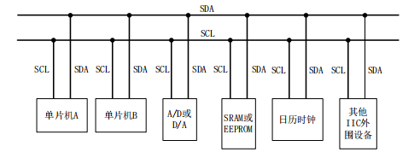

图4.9 IIC总线结构

在支持IIC协议的设备上，把所有设备的SDA连接到总线SDA，所有设备的SCL连接到总线SCL上。连接好之后，我们还要考虑主机怎么知道把信息发给谁，所有IIC总线上的每一个设备都有一个唯一地址，这样主机就能准确的把信息发给对于的设备。同时，我们需要分清主机或者主设备和从机或者从设备，通常我们把产生时钟的设备叫做主机，产生时钟的意思就是去控制SCL高低电平的产生。所以IIC中的主机不唯一，任何一个能发送和接受的设备都可以是主机，但是得注意在同一时刻不能出现两个主机，否则就会发生冲突。

通信有单工、半双工和全双工通信。IIC虽然是双向传输，但是不是全双工，而是半双工通信，因为同一时刻只可以单向通信，也就是主机产生时钟和发送数据。至此，我们可分析出，主机主要是产生时钟，产生起始信号和结束信号，从机主要是带有设备地址，停止位检测。

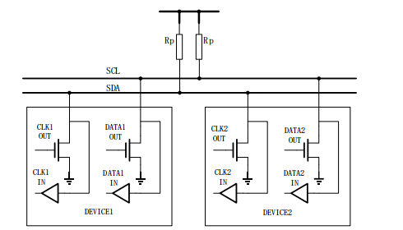

图4.10 IIC物理结构图

在模拟电子电路中三态门电路中，逻辑门输出有三种状态，分别是高电平、低电平以及高阻态。高阻态在电路分析中可以理解为开路。所以，IIC中有多个设备和信号线，为了避免混乱，设定标准要求连接总线的输出设置为OD也就是漏极开路或者OC也就是集电极开路。

具体分析，已知IIC多个设备是连接到同一个总线上，我们在其中几个设备中进行通信，那么其他空闲设备是否会收到总线干扰或者干扰到总线？显而易见，会出现这种情况。那么人为可以把其余设备断开，这样不会出现干扰，那把人为断开的操作用电路实现即可避免干扰。

具体电路中，IIC在空闲时钟，通过上拉电阻，空闲设备被拉到高阻态，在刚刚分析中，高阻态等于开路或者断路，那么就可以实现上述的认为操作。此时，整个IIC总线开启了，设备会正常工作，也不会干扰或者收到其他设备干扰。

### 4.2.3IIC协议层

在4.2.2IIC总线概述中提到每个设备都有自己唯一的设备地址。具体说明，器件的地址根据依据厂家的设定具体来看，有些器件在厂家就已经设定好了，用户不可以自行更改，比如OV7670的地址0x42，而有的器件可以更改，比如EEPROM中前四位的地址已经确定好了为1010，后三个地址可以由硬件连接确定，三位可更改可得出在一IIC总线中，最多可连接8个EEPROM芯片。

在IIC数据传输过程中，可分为四种过程分别为空闲状态、开始信号和停止信号、数据传输和应答信号。

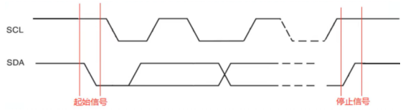

图4.11 IIC起始信号和停止信号

由4.2.2节分析可知，在空闲状态总线被上拉电阻拉高，所以SCL和SDA皆为高电平。由上图4.11可知，起始信号实际上就是在时钟线SCL为高电平时，数据线SDA被从高电平拉到低电平。而停止信号是时钟线SCL为高电平时，数据线SDA被从低电平拉为高电平。

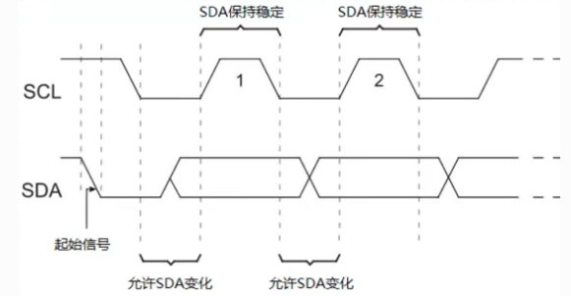

图4.12 IIC数据传输

在检测起始信号，开始数据传输过程。由上图4.12分析，时钟线SCL为高电平时，数据线SDA要保持稳定，而只有时钟线SCL为低电平时，数据线SDA才可以变化。这里就可以与停止信号进行区分，停止信号识别到时钟线为高电平时，数据线SDA就发生变化。

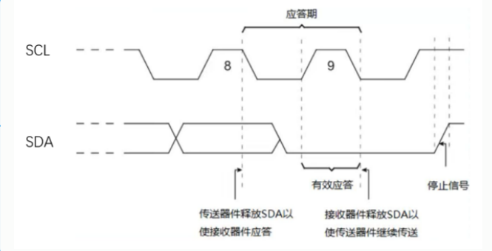

图4.13 IIC应答信号

数据传输完后，主机会释放数据线SDA，来等待从机回应信号。从第8bit发送完到从机回应的时间段叫做应答期。主机若收到应答信号后，会根据具体情况判断是否继续传输信号，但是若未收到应答信号，那么可能代表从机出现故障。

IIC通信可理解为：在IIC总线上连接着多个设备，每个设备都有自己地址，主机通过选择地址来确定进行通信设备。刚开始，主机发送一个起始信号，接着再发送7位地址和1位信号，只有一台设备能跟这个地址匹配成功。接着开始发送数据，每传输8位也就是一个数据帧，从机就会发送应答信号，主机接受到后继续发送数据，并保持刚才那个过程，直到发送了停止信号，表示这个传输过程结束了。

理解了IIC通信过程，那么读数据、写数据以及传输方向不同时，主机与从机的过程也很好分析了。通常有三种过程，分别是主机向从机传输数据，从机向主机传输数据，主机向从机传输数据时传输方向发生变化。

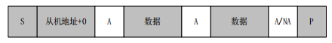

图4.14 主机向从机发送数据（写）

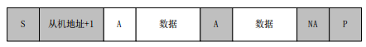

图4.15 从机向主机发送数据（读）



图4.16 主机与从机传输方向发生改变

灰色区域代表主机向从机发送数据帧，白色区域代表从机向主机发送数据帧，S代表起始信号，P代表停止信号，A代表应答信号，NA代表非应答信号。

图4.14中，主机发送起始信号+第一个数据帧（7位地址+1位写命令），从机发送回应信号，接着主机继续发送数据帧，从机再次回应，直到检测到停止信号，整个过程是主机写数据给从机。图4.15，主机发送起始信号+第一个数据帧（7位地址+1位写命令），从机发送回应信号，接着从机发送数据帧个给主机，主机发送应答信号，直到主机发送停止信号，整个过程位主机读取从机数据。图4.16，刚开始，主机发送起始信号+第一个数据帧（7位地址+1位写命令），从机发送回应信号，主机继续发送数据帧，从机继续发送应答信号，中途，主机突然发送起始信号，又发送从自身地址给从机，从机应答，并随后发送数据帧，主机应答，直到发送停止信号，整个过程主机既进行写操作也进行读操作，表明数据传输中途方向发生改变。

## 4.2 UART原理及相关算法

### 4.2.1UART技术

UART全称Universal Asynchronous Receiver/Transmitter，中文名为通用异步收发传输器。UART的诞生不是由某一公司制定的标准，而是大多数厂商为了同意采用标准。在个人电脑诞生之前就有串口，当时每个厂商都有自己的通信标准，后来无线电制造商协会（Radio Manufacturers' Association：RMA，现：美国电子工业协会（EIA））联合贝尔实验室在1970年代一起制定了一个标准，第一个通用串口标准RS-232就诞生了，随着后来技术的快速发展，PCB板子越来越小，原本DB25针串口变成了DB9针串口，协议依然是RS-232，但是DB9需要厂商自己去定义，这就导致设计出来的商品功能一样却无法通信，最后IBM（国际商用机器公司）他规定了一种定义，大多数厂商为了同意也采用这个定义，所以IBM成为PC行业离DB9串口引脚关系的工业标准，到此UART才是真正出现。

### 4.2.2UART技术概述

UART是一种通信串行总线，常常用于异步传输。从物理结构来看，UART通信需要两根传输线，且传输方向是双向的，而且是全双工传输。具体连接方式如下图4.17。

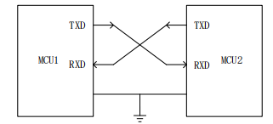

图4.17 UART设备连接

UART要求设备由RXD和TXD两个接口，其中RXD代表该设备UART通信的接收端，而TXD代表该设备UART通信的发送端口，所以在连接时，MCU1的TXD端连接到MCU2的RXD端，MCU1的RXD端连接到MCU2的TXD端。因此，MCU1发送的数据能被MCU2正常接收，则MCU1与MCU2能正常通信。

UART采用异步方式发送数据，在之前的IIC协议中，数据的接收是在时钟线下进行，所以设备接受到起始信号就正常传输数据，而UART没有时钟线，要两个设备要通过某种方式进行识别数据开始和结束，所以UART要求两个设别之间保持相同的波特率（bps），波特率是单位时间传输二进制的位数，误差为10%。

### 4.2.3UART协议层

UART是串行通信，串行通信的原理是将传输的数据一位一位的发送或者接受，所以大多数场景中，UART将发送端的数据从并行转换成串行，然后发送到接受端，接受端再将串行数据转换成并行数据。

UART传输过程中，以“帧”为传输单位，在IIC中，发送一帧也就是8位就发送应答信号，说明IIC串行通信时也是以“帧”为结构，UART串行通信的数据帧结构如下图4.18所示。

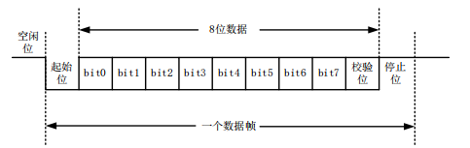

图4.18 UART数据帧结构

在上图中，UART数据帧可被分为5个部分，分别是空闲位，起始位，数据位，校验位和停止位。

空闲位：在没有数据传输时，数据线一直为高电平，那么空闲位就设为高电平。

起始位：为了开始传输数据，通常给一个标志，UART就会将数据线拉低一个周期，此时，UART会按照设定的波特率去读取数据。由此可看出，起始位的作用是通知接收端将要传输数据，整个过程也可以看作帮接收端去同步和定时。

数据位：起始位过后跟着的数据就是数据位，一帧的有效数据一般是5~8bit。数据格式是低位（LSB）在前，高位（MSB）在后，且无法修改高低位的优先级。

校验位：在传输的过程中若收到外界因素干扰，那么传输数据就容易出错。校验位是用来检验传输数据是否正确，最常见的检验方式位奇偶校验，其原理是若采用奇校验，发送数据由奇数个高电平，在传输过程中也还有奇数个高电平，说明传输正确，那么奇校验位置位低电平，反之，就置高电平。同理，偶校验是检验是否由偶数个高电平，有的话把偶校验位置低电平，反之，置高电平。在实际设计中，都是采用无校验。

停止位：在校验位结束后就是停止位，它是一个数据帧结束的标志，通常占1，1.5，2位的高电平。其目的是告诉设备数据帧传输结束，可以继续传输下一个数据帧或者停止传输。

## 4.3 本章小结

本章主要介绍了简易智能手环设计中使用到的算法原理和通信协议。心率血氧的原理首先介绍心率血氧概念，人体心脏跳动过程，讲述了朗伯比尔定律检测原理和光电容积脉搏波描记法检测原理，并详细给出了心率检测算法和血氧饱和度检测算法。通信协议中主要用到IIC和UART，介绍了IIC总线技术和UART串行总线的由来和发展，概述了两者的原理和协议层。两者都是串行通信，IIC有起始信号和结束信号，而UART有起始位和结束位，都是以数据帧为结构。

# 第5章 简易智能手环软件设计

## 5.1软件系统总体设计

本次设计的软件部分主要可分为两个方面，一是模块软件设计，二是人机交互时的UI设计。模块软件设计是将设计中用到的子模块进行调试测试，保证每个模块都能实现对应的功能。一个好的产品在设计时需要有良好的UI设计，UI设计是在每个模块子功能设计成功基础上，通过图形化界面和按键进行功能的选择，能让用户更加方式的使用。

系统的总计设计流程：第一步，首先将所有的外设进行初始，初始化后设备才能正常工；检测是否产生蓝牙中断，接受到蓝牙数据则可以通过蓝牙直接控制功能的切换；接着检测开关是否按下，本设计共有四个开关，其中key0和key1主要负责界面移动，key3为确认和退出功能。选择心率检测会显示出用户的心率和血氧浓度，选择记步后，此时开始记录用户的步数，选择时钟后，可以修改设计中时钟，包括年、月、日、时、分、秒等，还可以显示修改后的时间；选择温度功能，会显示所在环境温度，并根据温度给出建议。具体流程如下图5.1所示：

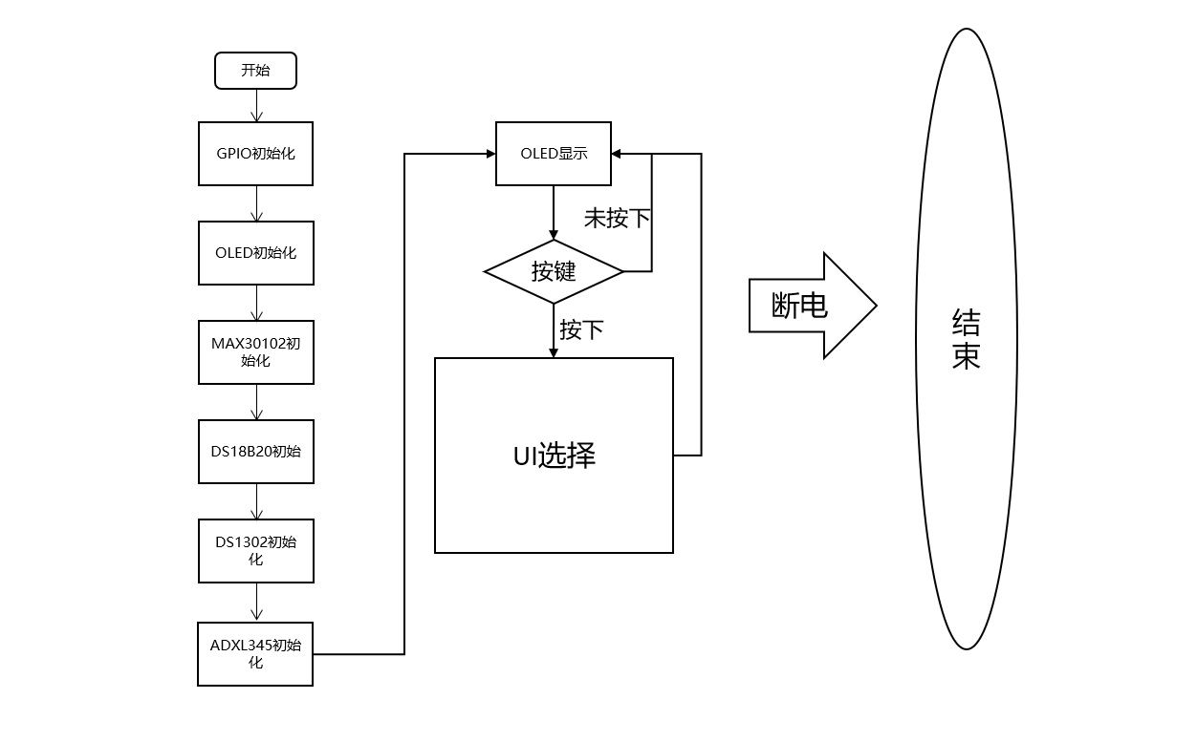

图5.1 软件设计流程图

## 5.2软件UI程序设计

UI设计是本次设计的重点之一，人机交互主要是通过OLED显示屏和按键进行切换选择。本系统的显示界面可以分为三级，第一级为图形界面，代表所选择的功能，第二级界面主要是显示对应功能的数值或者修改选项，第三级界面只设计时钟用于修改数值的显示。

只有系统初始化后就默认显示时间，按键key0代表图形左移，按键key1代表图形右移。从时间显示后连续按下key1，依次经过心率界面，温度界面，时钟界面，步数界面，此时每个界面用图形代表每个功能；按下key3，系统才会进入具体的功能，若在心率按下key3，则会显示心率，血氧浓度和建议，再按下key3，系统则会提出到心率图形界面。而在时钟按下key3，系统就会进入到时钟控制显示界面，在该界面可以选择对时钟进行修改，选择时按下key0为上移，按下key1就是下移，选择好具体的操作按下key3就进入下一个界面；例如在年份修改选项按下key3，就进入年份修改界面，此时按下key0为加1操作，按下key0为减1操作，在加减后按下key3就返回到时钟选择界面，再移动到返回选择按下key3就返回到时钟图形界面。

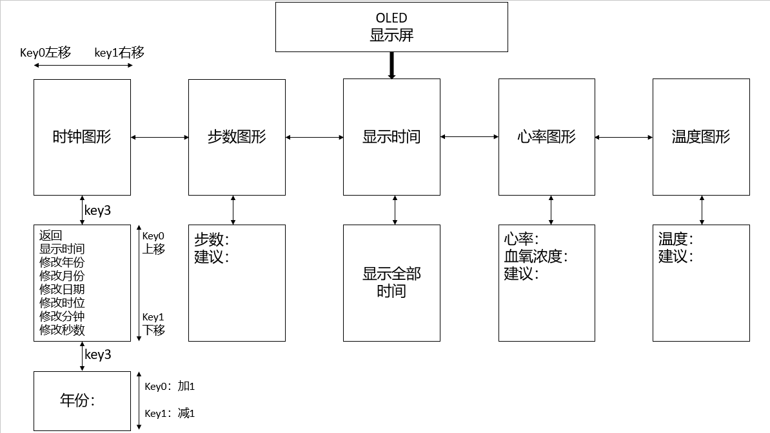

图5.2 UI设计流程

## 5.3软件子程序设计

### 5.3.1心率血氧检测子程序

心率血氧检测中使用到IIC通信协议，所以刚开始必须将IIC协议进行初始化；然后需要把使用的模块MAX30102进行配置，配置的过程就是写寄存器操作；配置结束后就需要将MAX30102进行初始化，初始化过程主要是引脚初始化，设置微控制器的引脚输入输出模式等；再读取缓冲器FIFO中的数据，将读取的数据通过PPG（光电容积脉搏波描记法）算法计算得到心率和血氧浓度。具体流程如图5.2所示：

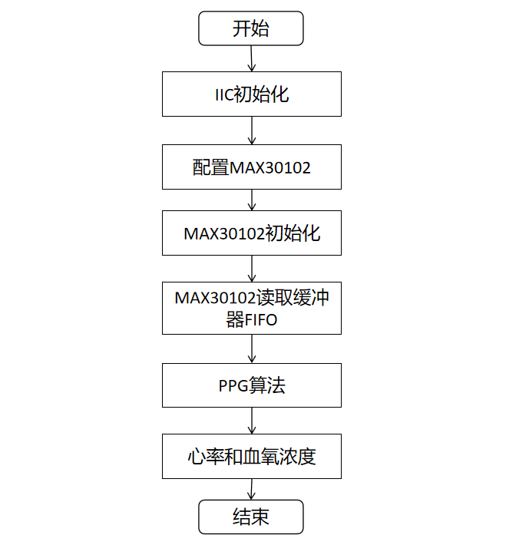

图5.3 心率血氧检测流程图

IIC初始化在设计中用IIC_GPIO_INIT(),函数里面把使用GPIO进行配置；配置MAX30102使用了三个函数，分别是MAX30102_GPIO(),Max30102_reset()和MAX30102_Config()，第一个函数用来配置GPIO，第二个函数用来设置复位以及第三个函数用来写MAX30102寄存器；max30102_read_fifo()读取缓冲器FIFO，读取完后就用PPG算法得出心率血氧浓度，用了blood_data_translate()血液信息转化，blood_data_update血液信息更新，就可以得到heart和SpO2血氧。

### 5.3.2记步计算子程序

记步实现中使用到软件IIC通信，所以将ADXL345初始化后就需要设计软件IIC;写入起始信号，表示开始IIC开始工作;随后发送设备地址加写信号，这时就可以传输数据帧了，每发完一个数据帧就会回应一个应答信号，表示MAX30102收到信号，直到发送停止信号，IIC通信就结束了。在IIC中，通常把接收的数据放在BUF中，发送停止信号表示数据发送完了;读取三轴的数据，判断是否发生位移，发生唯一步数加1，未发生位移就继续检测三轴数据。具体流程如图5.4所示：

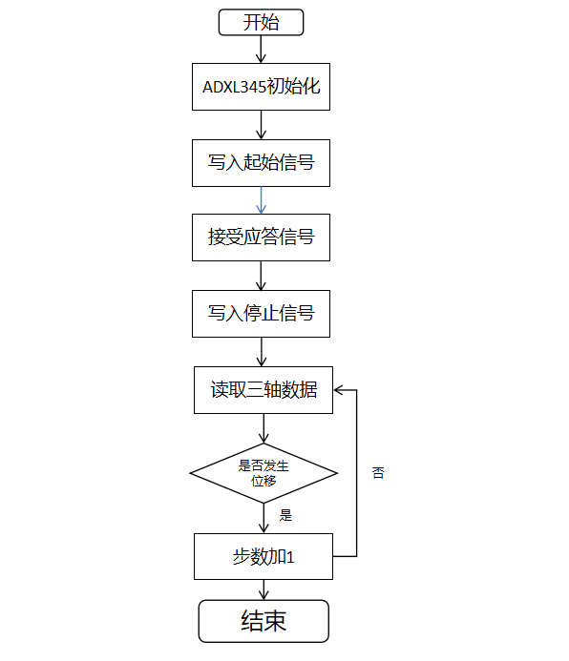

图5.4 记步功能流程图

ADXL345_Start()中为初始化函数，在函数里面使用了Single_Write_ADXL345()函数，该函数表示写入单字节数据，初始化就是用该函数配置寄存器设定测量范围，速率设定为25，选择电源模式等；ADXL345_Start()为起始信号，ADXL345_Stop()为停止信号，ADXL345_SendACK()表示发送应答信号，ADXL345_RecvACK()接受应答信号;发送一个字节数据的函数为ADXL345_SendByte(),从IIC总线接收一个字节数据为ADXL345_RecvByte();还需连续读出ADXL345内部加速度数据，使用了Multiple_Read_ADXL345()，并用函数去表示出来ReadData_x()，该函数将X、Y、Z三轴加速度用temp_X、temp_Y、temp_Z表示出来了。

### 5.3.3实时时钟子程序

实时时钟使用DS1320模块，使用了IIC通信协议。首先将DS1302进行初始化，并配置其对应的GPIO；同时要禁止写功能保护，方便后续进行写入地址DS1302，再写入时间数值数据，写完后就打开写保护功能，让时间不能被修改。再读取时间数据，转换成我们需要的数据类型。具体流程如图5.5所示：

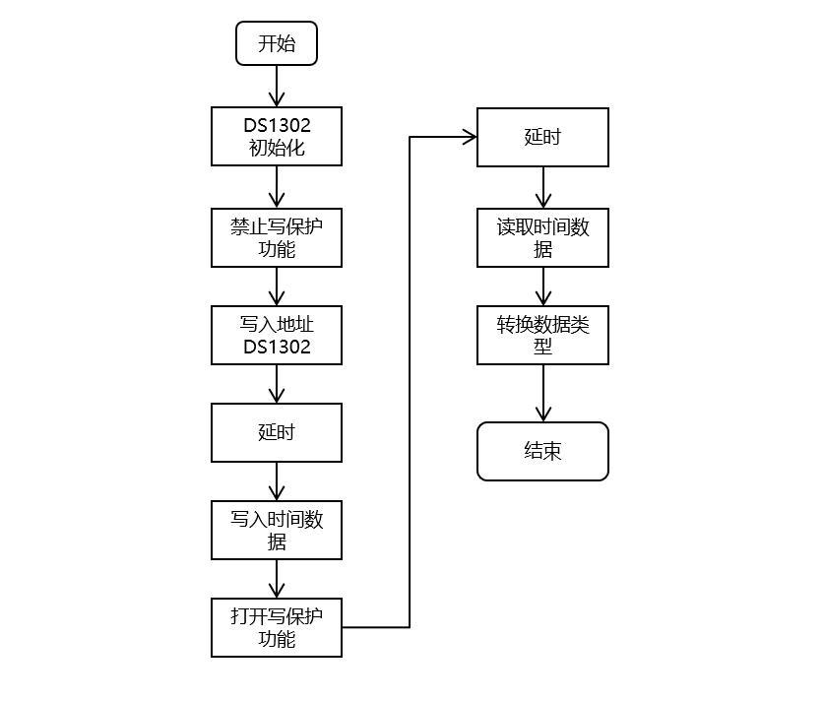

图5.5 实时时钟流程图

初始化函数为DS1302Init(),该函数包括了禁止写功能保护，写入7个字节的时钟数据和打开写功能保护；DS1302ReadTime()表示为获取DS1302内部的时间数据函数；最后DS1302_Time_Byte_Transform()为将获取的时间数据类型(BCD编码)进行字符转换;其中对应具体的写操作使用了DS1302Write(),读操作使用了DS1302Read()。

### 5.3.4温度检测子程序

温度检测使用DS18B20模块，只有一条数据线，串行通信。首先初始化DS18B20引脚，复位DS18B20传感器，检测从机给主机返回的存在脉冲(返回值为0及脉冲正确，返回值为1及脉冲错误)；随后读取DS18B20传感器的温度，并计算实际温度值。具体流程如图5.6所示：

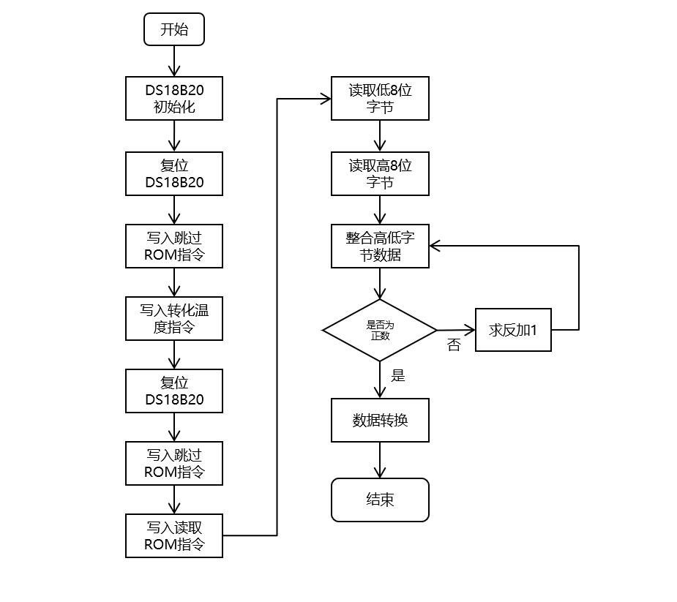

图5.6 温度检测流程图

在上述图5.6中配置DS18B20用到的I/O口DS18B20_GPIO_Config()，DS18B20_Init()；DS18B20温度传感器初始化，为主机给从机发送复位脉冲是DS18B20_Rst()；无论是写入跳过ROM指令还是写入转换温度指令，都是用的DS18B20_Write_Byte(),在括号内写入具体的地址，代表不同的操作。DS18B20_Get_Temp()函数中包括了获取高低8位字节，合并高点8位字节以及数据判断一系列操作。数据转换用到了Temp_Data_Transform()函数，该函数的作用是把获取的温度转化为字符型。

### 5.3.5蓝牙子程序

蓝牙模块我使用的JDY-31模块，是常见的手机与单片机通信工具。给蓝牙供电后，蓝牙模块就打开了蓝牙，再用手机或者电脑打开蓝牙搜索JDY-31。再打开蓝牙串口助手，并同时设置对应的波特率，默认为9600，即可实现蓝牙通信。

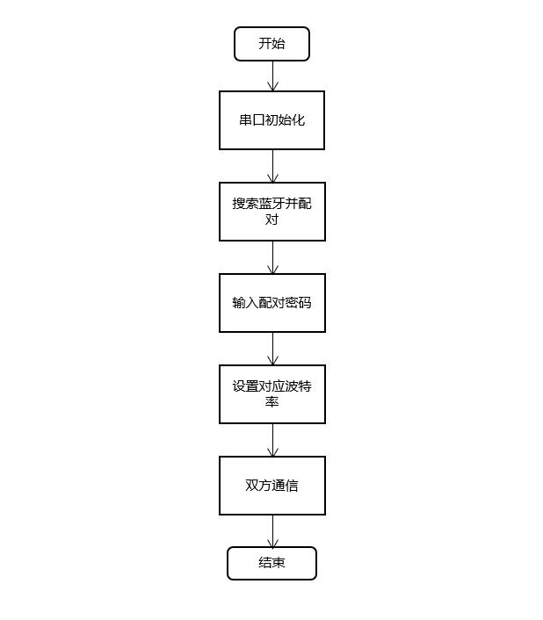

图5.7 蓝牙流程图

蓝牙使用的是串口1，所以供电后先进行初始化，使用Usart1_Init()函数，该函数要求输入波特率9600，函数内实现配置GPIO设置了中断优先级和分组。USART1_IRQHandler()为串口收发中断，在该函数可以设置触发中断后设置的功能。

### 5.3.4显示子程序

本设计采用0.96寸OLED显示屏，采用IIC通信协议。首先初始化OLED模块，包括对GPIO相关引脚进行初始化配置，设置显示开启或关闭，设置多路复用率等。随后将用到取模软件，设定好取模大小，我这里设置了两种字体大小8X16和6X8，取模内容有数字0-9和部分所需要的汉字，本册设计中用到了图像，所以我将图片也进行取模处理并用代码储存。取模后就使用驱动代码，设置OLED中的像素点高低电平从而是实现OLED显示。

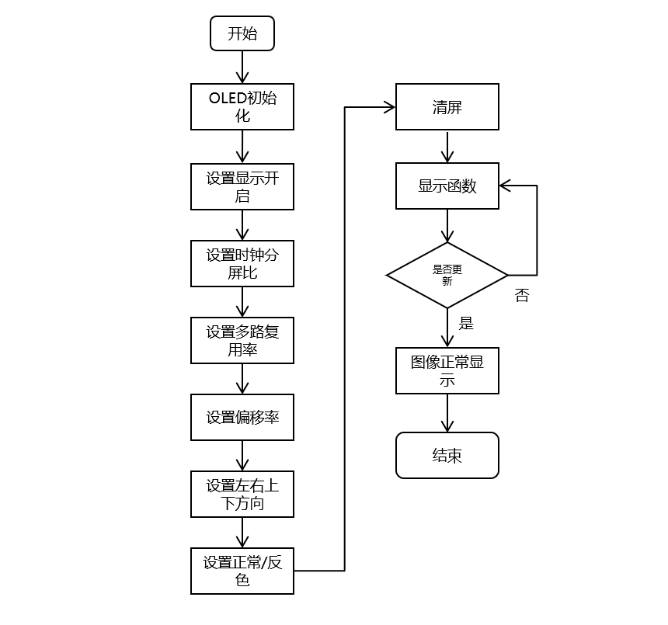

图5.8 OLED显示流程图

在显示模块编写需要编写大量显示函数和存储大量显示数据。最简单的是显示一个字符OLED_ShowChar(uint8_t X, uint8_t Y, char Char, uint8_t FontSize)，其中X代表字符显示X轴起点，Y代表字符显示Y轴起点，Char代表需要显示的字符，例如在Char中填写’A’，OLED就会显示A，FontSize代表字符大小，取模已经记录了两种大小的字体，分别是8X16和6X8。

在本设计中还用到了字符串显示函数OLED_ShowString()、数字显示函数OLED_ShowNum()、浮点数显示函数OLED_ShowFloatNum()、汉字显示函数OLED_ShowChinese()、图像显示函数OLED_ShowImage()和综合显示函数OLED_Printf()等。在图像显示函数后还需要更新函数OLED_Update()，因为在所以的显示函数都只是对OLED储存数据数组进行读取，发送到OLED硬件还需要调用更新函数。

另外在本节还用到了取模软件 PCtoLCD2002，取模软件是将要显示的汉字或者图形转换成数组形式，该数组用专用的文件OLED_Data.C进行储存，调用时在显示函数上便利该数组即可完成读取显示。取模软件在下图5.9所示：

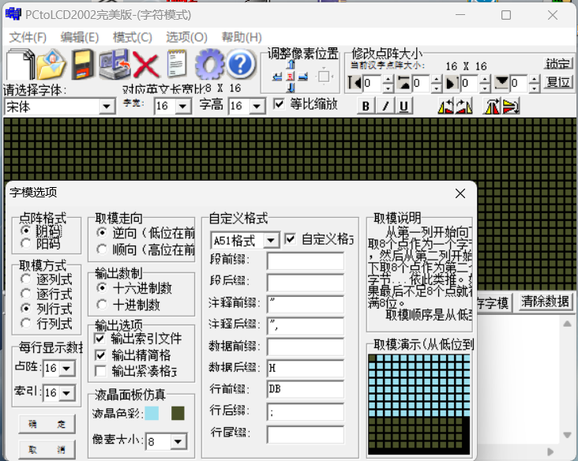

图5.9 取模软件 PCtoLCD2002

### 5.4本章小结

本章主要介绍了智能手环软件设计。先阐述软件总体构思，提出UI界面设计，设计UI界面让每个功能都有对硬的界面用于给用户显示。然后对心率血氧、记步统计、实时时钟、温度检测等功能提出软件设计方法，并用流程图给出过程。在每个功能的子程序中介绍了功能实现的关键函数或者代码段。

# 第6章 简易智能手环实现效果及验证

### 6.1实物展示

### 6.2功能性验证

### 6.3本章小结

# 第7章 总结与期望

### 7.1 总结

本文设计研究区别与传统手环，基于STM32的简易智能手环，其中还集成了多项功能，包括血氧饱和度与心率监测、步数统计、实时时钟、温度测量以及蓝牙通信，旨在满足用户对健康管理和日常生活便捷性日益增长的需求。通过本次智能手环的设计，我了解传统手表在过去的重要性，也了解到传统手表在当今的不足，我还了解到智能手环的背景及意义，在国内外的发展现状，分析了智能手环的设计需求，并完成硬软件的设计，并测试设计结果最后成功实现智能手环。本课题的主要工作如下所示：

（1）在设计手环需要查阅大量的资料和查阅相关专业文献。通过不断收集整理文献，让我对智能手环领域有了新的看法，也明确了我的设计目的。

（2）在硬件设计方面，我们选用了STM32F103C8T6作为核心处理器，其强大的处理能力和丰富的外设接口为后续的模块集成奠定了坚实基础。心率血氧模块MAX30102、三轴加速度计ADXL345、实时时钟DS1302、温度传感器DS18B20以及蓝牙模块JDY-31的选用，确保了数据采集的准确性和通信的高效性。此外，硬件设计上考虑了模块间合理的布局与连接，确保了电路的稳定运行。

（3）在软件设计上，我们实现了全面的系统架构，确保了各项功能的模块化和可扩展性。通过精心设计的UI，用户可以直观地与手环交互，查看心率、步数、时间、温度等信息。心率血氧、计步、实时时钟、温度检测及蓝牙子程序的软件设计，均遵循了清晰的流程，确保了数据处理的准确无误。通过IIC和UART协议的熟练应用，实现了模块间的有效通信，使得手环具备了高度的智能互联性。

在本设计中，我遇到了许多的困难，通过查阅资料和询问同学，最后成功解决了问题。发现问题和解决问题的过程是我最大的收获之处，这也未来我以后的设计提供了学习的方法，让我对自己所学的专业和知识有了更加深刻理解和认识。

### 7.2 期望

本文设计简易智能手环除了实现基础的时钟功能以外还实现了心率血氧检测和步数统计功能，并提供良好人机交互界面。在此基础还可以继续对智能手环进行二次开发，具体方面如下所示：

（1）在健康方面继续完善。本设计已经存在心率血氧检测，所以可以进一步完善健康方面的功能，加入血压检测和血糖检测。更进一步自动分析数据，自动给用户提出建议。

（2）在智能化继续提升。结合现在流行的人工智能，实现数据的自动分析和预测，并根据分析结构给用户提供相关建议。再加上预警功能，若发生异常状况就自动提醒用户，发生紧急情况，通知相关联系人。

（3）在时尚和个性化上提升。颜值是吸引年轻人注意力的因素之一，所以未来可以设计更多样式的表带和更加流畅好看的界面主题，同时引入个性化设置，吸引用户对个性化的需求。

（4）在生态系统上进行优化。如今，一个完善的生态能让用户体验更好，将来优化手环，让手环能够与家电结合，让手环能够控制家电，比如空调，厨房和电视等。

。

# 致谢

晚风吹拂，蒲英飘落。始于李子湖，别于南岸，回首四年，心中感叹，来与去似乎就在一瞬间，我至今还能记清刚入校的懵懂无知，走过这一路，跌跌撞撞，流过汗水，也留过欢笑，这一次离别，也不知学校是否会留下我的足迹。

身体发肤，受之父母

我最先感谢是我的父母，我的父母是平凡的打工人，像中国大多数家庭一样，为了生活在我年幼时就出去打工赚钱。每年过年才能见父母一面，那时见面有多开心，离别就多几倍的伤心。以前的我很不理解他们的做法，我有过放弃，但是读书让我明白了父母。他们虽然不懂学业，尽力给我提供学习环境。细细回想，我成功的路上离不开我父母的支持，也离不开我爷爷奶奶的爱。我希望我的家人能一直健健康康的。

随风潜入夜，润物细无声

在高中都学过韩愈的《师说》，有云："师者，所以传道授业解惑也"。我由衷的感谢我的指导老师谢家宇。初入大学时，是谢老师带我进入电子的大门，将离别时，也是谢老师指导者我论文从选题到审核。这一路我提出过大大小小的问题，谢老师细心帮我讲解。同时向信息科学与工程学院的全体老师们表达我的感激，是您们的辛勤付出和高质量的教学为我打下了坚实的专业基础，让我能够在学习和研究中不断进步。

明日巴陵道，秋山又几重

在此我要向我的室友们表示感谢，在这段学习旅程中正是有着你们的陪伴，我才有了更多的动力和勇气去面对挑战。我们一起在漆黑的夜晚挑灯敲代码，也在羽毛球场一教高下，我们常常一起抱怨，也为了一道题争执不休。正是因为你们，我的四年丰富多彩。愿我们的友谊长存，愿我们的梦想成真。再次感谢你们，我的室友们，你们是我人生中最宝贵的财富。

再次感谢所有在我本科毕业设计中给予帮助、指导、鼓励与支持的每一个人，这份感激之情将永存心间，激励我不断追求卓越，勇往直前。

# 参考文献

1. 石恒兵. 基于智能手环的病人数据集成平台研究[D]. 兰州理工大学, 2021. DOI:10.27206/d.cnki.ggsgu.2021.000496.

# 附录A

# 附录B